Desarrollo de una aplicación móvil para la implementación de pausas activas en trabajadores usando la gamificación



Integrantes:

Luis Felipe Velasco Tao - 30000050832

Juan David González Dimaté - 30000050344

Presentado a:

Ingeniero Andrés Armando Sánchez Martín

Universidad de San Buenaventura

Facultad de Ingeniería

Programa de Ingeniería de Sistemas

Proyecto integrador I - Proyecto integrador II

Bogotá D.C.

2020 – 1

Contenido

RESUMEN 5

INTRODUCCIÓN 5

JUSTIFICACIÓN 5

Contexto 5

Involucrados 6

Ministerio del trabajo y ministerio de salud y protección social 6

Empresas 7

Trabajadores 8

ARL 8

Planteamiento del problema 8

Causas 8

Efectos 8

Antecedentes 9

Empresas, empleadores y contratantes con diez (10) o menos trabajadores, clasificadas con riesgo I, II ó III 9

Empresas de once (11) a cincuenta (50) trabajadores clasificadas con riesgo I, II ó III 9

Empresas de más de cincuenta (50) trabajadores clasificadas con riesgo I, II, III, IV ó v y de cincuenta (50) ó menos trabajadores con riesgo IV ó V 10

Aplicación de pausas activas en la Universidad de Antioquia. 13

Impacto 13

BASE DE CONOCIMIENTO 14

Seguridad y salud en el trabajo 14

Estructura de SG-SST 14

Actores y entidades 16

Entidades gubernamentales 16

Ministerio Nacional del Trabajo 16

Ministerio Nacional de la Salud 17

ARL 18

EPS 18

Empleador 19

Empleado 19

Pausas activas 20

Actividades físicas en el trabajo 20

Normativas de la seguridad y salud ocupacional 21

Resolución 0312 del 2019 21

Decreto 1072 de 2015 22

Ley 1474 de 2011 22

Resolución 2013 de 1986 22

Gamificación 23

Teoría de decisión 23

Sistema de recompensas 23

Desarrollo móvil 24

Ciclo de vida para el desarrollo de aplicaciones móviles 24

(1) **Prototipo:** 25

(2) **Alfa:** 25

(3) **Beta:** 25

(4) **Versión candidata para lanzamiento:** 25

5. **Distribución:** 25

(1) **IOS:** 25

(2) **Android:** 25

Wireframe (Mockup) 25

Conectividad 26

Aplicaciones móviles 26

Apps nativas 26

Apps hibridas 26

Web app 27

Aplicaciones web móviles dedicadas. 27

Aplicaciones web móviles genéricas 27

Bases de datos 27

Bases de datos relacionales 27

Oracle 28

Microsoft SQL Server 28

MySQL 28

PostgreSQL 29

MariaDB 29

Bases de datos no relacionales 29

Servidor de bases de datos 31

Seguridad e integridad de los datos 32

ESTADO DEL ARTE 34

Descripción de los trabajos 34

Pausa activa como factor de cambio en actividad física en funcionarios públicos 34

Pausas activas 35

Futura Activa 4.0 35

Pausapp 36

Conclusión 40

PREGUNTA GENERADORA 41

OBJETIVOS 41

Objetivo general 41

Objetivos específicos 41

LIMITACIONES 41

ALCANCES 41

METODOLOGIA 43

CRONOGRAMA 44

Bibliografía 45

TABLAS 49

ILUSTRACIONES 49

# RESUMEN

En Colombia, el campo laboral es uno de los más importantes del país ya que es el motor de la economía, en oficinas, fabricas, en el campo, en minas o en cualquier espacio en el que una persone desempeñe su labor, dicha labor por la cual reciben un salario y un conjunto de prestaciones sociales, en las cuales se encuentra las ARL, las cuales son las encargadas de actuar en caso de que el trabajador sufra algún accidente en el trabajo o se le genere alguna enfermedad por este mismo, es aquí, donde entra el concepto de pausas activas y su beneficio a la salud física y mental de los trabajadores, estos espacios en donde los trabajadores pueden romper su rutina y liberarse por algunos minutos de su trabajo mediante ejercicios enfocados en la prevención de enfermedades provocados por la monotonía que les genera su trabajo. Frente a este panorama de la salud en las empresas, nos encontramos con un gran conjunto de normativas las cuales buscan mejorar las condiciones de trabajo en el país, que las empresas sean espacios seguros y que se fortalezca el bienestar de los trabajadores, por lo cual las empresas cuentan con programas enfocados en la seguridad de sus trabajadores, en los cuales se crean cronogramas de actividades enfocadas en la concientización y prevención de enfermedades o afecciones que puedan sufrir las personas pertenecientes a la empresa. Frente a estos programas se busca la implementación de una aplicación móvil enfocada en el desarrollo de pausas activas enfocadas en las distintas actividades que desempeñen los trabajadores, su perfil de salud y las actividades acordes a este para la mejora en su rendimiento en la jornada laboral, todo esto por medio del uso de realidad aumentada.

# INTRODUCCIÓN

# JUSTIFICACIÓN

En esta parte describiremos por qué se desarrollará este proyecto, su importancia en el contexto en que se quiere realizar, los involucrados en este y el impacto que tendría.

## Contexto

En esta sección trabajaremos todo lo relacionado con el contexto de nuestro problema a tratar, y todos los involucrados de este y sus respectivos papeles en el contexto que vamos a trabajar.

En el mundo laboral a lo largo de la historia, las empresas han ido en busca mejoras en su ambiente y en como este puede afectar la productividad de los trabajadores. Aunque no fue una primera necesidad al inicio de las industrias.

La mejora de las condiciones de trabajo, como derecho de los trabajadores, se remonta a los tiempos de la   Revolución Industrial. Pero no empieza a tomarse realmente en serio en Europa hasta los años 70, debido a la fuerte presión que los sindicatos ejercen por medio del movimiento por “*la mejora de la calidad de vida en el trabajo*”. (Del Prado, 2019)

Esto nos luces de como los trabajadores, desde los inicios de las industrias tuvieron que defender sus necesidades como seres humanos, además, a lo largo de la historia se han reconocido diferentes afecciones que pueden sufrir los trabajadores, como lo indica (Del Carmen Gastañaga, 2012) *“…Georg Agricola (1494-1555) realizó una primera división entre enfermedades laborales crónicas y agudas; y en 1733 Bernardino Ramazzini, escribió el De morbis artificum diatriba con el cual se incorpora la salud ocupacional como una rama de la medicina*.”, estas acotaciones nos dan a entender que se comenzó a tener en cuenta al trabajador como un ser con necesidades y que tiende a estar en ambientes donde puede resultar afectado o que, por la labor que realicen, sufran distintas enfermedades.

Dichos hallazgos relacionados con la salud de los profesores en Colombia han generado la necesidad de que las empresas, empleados, ARLS (Administradoras de riesgos laborales) y especialistas en la salud trabajen conjuntamente para generar espacios y periodos de tiempo en la empresa en que el trabajador tenga un momento en el que pueda liberarse de problemas futuros de salud ocasionados con la actividad laboral, dichos espacios o periodos de tiempos son conocidos como **pausas activas**, las cuales (Ministerio Nacional de Salud, 2015) define de la siguiente manera:

Son sesiones de actividad física desarrolladas en el entorno laboral, con una duración continua mínima de 10 minutos que incluye adaptación física cardiovascular, fortalecimiento muscular y mejoramiento de la flexibilidad buscando reducir el riesgo cardiovascular y las lesiones musculares por sobreuso asociados al desempeño laboral.

Estas actividades realizadas en el trabajo son de gran ayuda para los trabajadores, sin importar el campo en el que se desempeñan, ya que, como se mencionó anteriormente, le dan al trabajador el tiempo para poder sacar a su cuerpo de la monotonía que le genera su trabajo. (Montegro, 2020) cuenta las distintas actividades que los trabajadores pueden realizar, y los beneficios que para el trabajador puede generar, tales como mejor circulación de la sangre por las extremidades, disminución del nivel de estrés del trabajador, entre otros, solo con 30 minutos al día que el trabajador se tome.

### Involucrados

En esta sesión hablaremos de los actores o personajes que, en el país, tienen participación en el tema de la salud ocupacional y, más específicamente, en la implementación y uso de las pausas activas.

#### Ministerio del trabajo y ministerio de salud y protección social

Desde el gobierno nacional se han creado leyes, tales como la ley 1355 del 2009, la cual habla de la salud de los colombianos tocando temas como la obesidad, el sedentarismo y las prácticas laborales, como en el artículo 5 en su párrafo 1 indica (República de Colombia, 2009)“ *El Ministerio de Protección Social reglamentará mecanismos para que todas las empresas del país promuevan durante la jornada laboral pausas activas para todos sus empleados, para lo cual contarán con el apoyo y orientación de las Administradoras de Riesgos Profesionales*”, por lo cual se defiende la práctica de las pausas activas en las empresas, también podemos hablas de la ley 1568 del 2012 que define a la salud ocupacional de la siguiente forma:

Se entenderá en adelante como Seguridad y Salud en el Trabajo, definida como aquella disciplina que trata de la prevención de las lesiones y enfermedades causadas por las condiciones de trabajo, y de la protección y promoción de la salud de los trabajadores. Tiene por objeto mejorar las condiciones y el medio ambiente de trabajo, así como la salud en el trabajo, que conlleva la promoción y el mantenimiento del bienestar físico, mental y social de los trabajadores en todas las ocupaciones. (Republica de colombia, 2012)

En esta definición se y a lo largo de este artículo se relata todo lo relacionado con la salud ocupacional, las obligaciones que tienen las empresas con sus empleados y la salud de ellos y las actividades de prevención de afecciones a la salud de los trabajadores.

#### Empresas

Las empresas se pueden considerar como entidades las cuales resultan favorecidas por la aplicaciones de buenas prácticas en salud ocupacional como lo indica (Conexion Esan, 2018) “*Al mejorar la satisfacción de los trabajadores, también aumenta su productividad. Por ende, esto favorece al desarrollo y crecimiento de la empresa y disminuye la tasa de rotación laboral*”, todo esto gracias a que se dejan de ver las empresas como espacio en donde no se les da importancia que el trabajador merece, es decir, dejando de ver al trabajador como un simple trabajador, sino como una persona que al estar cómodo en su trabajo será más productivo. Esta productividad se ve reflejada en cifras entregadas por la OMS (Organización mundial de la Salud)(Organización Mundial de la Salud, 2017) la cual indica lo siguiente:

* + Las investigaciones han demostrado que las iniciativas en el lugar de trabajo pueden contribuir a reducir el absentismo por enfermedad en un 27% y los costos de atención sanitaria para las empresas en un 26%.
  + En la mayoría de los países, los problemas de salud relacionados con el trabajo ocasionan pérdidas que van del 4 al 6% del PIB. Los servicios sanitarios básicos para prevenir enfermedades ocupacionales y relacionadas con el trabajo cuestan una media de entre US$18 y US$60 (paridad del poder adquisitivo) por trabajador.

Estas cifras nos dan a entender como la salud en el ámbito laboral tiene un impacto directo en la economía, tanto de las mismas empresas como para el trabajador, hasta en la productividad que el país puede reflejar en indicadores como el PIB (Producto interno bruto).

#### Trabajadores

El Ministerio de Salud y Protección Social, en cumplimiento a lo dispuesto en el Decreto 1072 de 2015, adopta el reglamento de higiene y seguridad industrial, liderado por la Subdirección de Gestión del Talento humano, en donde se compromete a cumplir tanto con las disposiciones legales tendientes a garantizar mecanismos para la prevención de accidentes y enfermedades en el entorno laboral, como el destinar recursos para el desarrollo de actividades -subprogramas de medicina preventiva y del trabajo y de higiene y seguridad industrial- dentro del sistema de Gestión de la Seguridad y Salud en el trabajo (Ministerio de Salud y Protección Social, 2017).

#### ARL

En cumplimiento de la Ley 1474 de 2011, que establece que las empresas están obligadas a afiliar a sus empleados a una ARL para la gestión de la Seguridad y la Salud en el trabajo (Ministerio de Salud y Protección Social, 2017). Además, conforme a lo dispuesto en la Resolución 1111 de 2017, que define los estándares básicos del sistema de Gestión de Seguridad y Salud en el Trabajo, tales como las pausas activas (Artículo 12). La entidad prestadora del servicio, así como el empleador, deben cumplir con dichos estándares (Artículo 8), así como elaborar un seguimiento y planes complementarios con cumplimiento del 100% (Artículo 7) (Ministerio del Trabajo, 2017).

## Planteamiento del problema

### Causas

* El sindicalismo en un estado y en una empresa promueven la defensa de la salud y de la seguridad de los empleados afiliados, permitiendo un alto índice de cumplimiento de la legislación en materia de salud y seguridad (Takala, Gereluk & Royer, 2002). Sin embargo, en Colombia, el sindicalismo se ve frenado por la estigmatización y la violencia. Se ha demostrado que el número de sindicatos en Colombia incrementa cada año, pero solo un pequeño porcentaje de los trabajadores están afiliados (de 22 millones, un 4,6% están afiliados, es decir, cerca de un millón de trabajadores). El estado cumple ‘a secas’ las exigencias de la Organización Internacional del Trabajo promulgando normas que no se cumplen. Esto también es causado debido a que no existen jueces laborales que defiendan la libertad sindical, ni que condenen la violación de ésta (Santamaría, 2020).
* Los empleados de una empresa no saben o no comprenden el impacto que tiene en la salud las pausas activas, y por lo tanto no las aplican a menos que les precisen hacerlo (Díaz, Mardones, Mena, Rebolledo, & Castillo, 2011)

### Efectos

* Poca supervisión y regulación de los lineamientos y requerimientos básicos de las empresas en cuanto a la seguridad y salud en el trabajo, y, por ende, la no implementación de estos (tales como las pausas activas).

## Antecedentes

En esta sesión se hablará de los antecedentes relacionados con el tema de la salud ocupacional, las pausas activas y varios trabajaos en donde se ven resultados con la aplicación de estas a distintas empresas o entidades.

Frente a los tópicos de salud y seguridad en el trabajo, y más específicamente en las prácticas de las pausas activas, se encuentras distintos trabajos realizados en área laborales, concentradas en el impacto que las pausas activas tienen sobre los trabajadores, estos trabajos se encuentran ligados a la Resolución 0312 del 2019 (Ministerio del Trabajo, 2019), la cual verifica y da los lineamientos relacionados con la salud y seguridad en el trabajo que las empresas deben cumplir (mínimamente) ante el estado y con sus trabajadores para que estos últimos gocen de bienestar en el área del laboral.

En el documento indicado anteriormente publicado en el 2019, como renovación de la resolución 1111 del 2017 (Ministerio del Trabajo, 2017) el cual fue derogado, presenta los ítems básicos que cada empresa debe cumplir con sus empleados y los resultados que deben presentar en cada uno de estos en cumplimiento de la norma. Se realiza una clasificación de las empresas dependiendo de la cantidad de empleados que están tienen, a continuación, se expondrá la clasificación de las empresas y los requerimientos básicos particulares que deben tener estas:

### Empresas, empleadores y contratantes con diez (10) o menos trabajadores, clasificadas con riesgo I, II ó III

En general, todas las empresas requieren contratar o tener contratada una persona la cual este especializada en seguridad y salud en el trabajo, que se encargara del diseño de un sistema de gestión de salud y seguridad en el trabajo, también se requiere que todos los empleados estén afiliados al sistema de seguridad social integral el cual está asociado a las ARL, contar con un plan anual de trabajo, evaluaciones medicas ocupacionales para los trabajadores, la identificación de factores de riesgo en el área laboral aplicando a estas medidas que los pueda prevenir. De cada uno de estos elementos se requiere una documentación que verifique su aplicación.

Los ítems aplicados a estas empresas y la expresa explicación de estos se pueden encontrar en el capítulo I de la resolución 0312 del 2019.

### Empresas de once (11) a cincuenta (50) trabajadores clasificadas con riesgo I, II ó III

A parte de los ítems anteriormente descritos para empresas con 10 o menos trabajadores, en este tipo de empresas es necesario tener planes de prevención ante emergencias que se puedan dar en el trabajo, brigadas de prevención donde se les instruya a los trabajadores como actuar en distintos ambientes de riesgo, además de que sean entregados elementos de protección personal y capacitación del uso correcto de estos, entre otros ítems especificados en esta resolución.

Los ítems aplicados a estas empresas y la expresa explicación de estos se pueden encontrar en el capítulo II de la resolución 0312 del 2019.

### Empresas de más de cincuenta (50) trabajadores clasificadas con riesgo I, II, III, IV ó v y de cincuenta (50) ó menos trabajadores con riesgo IV ó V

En este tipo de empresas se aplican elementos especificados en los tipos de empresas especificados anteriormente, pero focalmente podemos hacer referencia a un estudio y vigilancia más profunda con relación a los factores de riesgo que puedan tener los trabajadores, y frente a estos factores se deben realizar acciones de mejora y prevención, vigiladas mediante una auditoria anual que debe ser planificada con la participación del comité paritario de seguridad y salud en el trabajo COPASST, el cual es definido por (SafetYA, 2019) y se soporta por el Decreto 1072 del 2015 (Ministerio del Trabajo, 2015) y la Resolución Número 2013 del 1986 (Ministerio del Trabajo, 1986):

*“El Comité de Medicina, Higiene y Seguridad Industrial es un organismo de promoción y vigilancia de las normas y reglamentos de salud ocupacional dentro de la empresa y no se ocupará por lo tanto de tramitar asuntos referentes a la relación contractual laboral propiamente dicha, los problemas de personal, disciplinarios o sindicales; ellos se ventilan en otros organismos y están sujetos a reglamentación distinta* “(Resolución 2013 de 1986, artículo 11).

Los ítems aplicados a estas empresas y la expresa explicación de estos se pueden encontrar en el capítulo II de la resolución 0312 del 2019.

Generalizando los items, las empresas podemos encontrar la puntuación para cada uno de los items a verificar (Tabla 1 Lista de puntuación para cada uno de los requerimientos mínimos declarados en la resolución 0312 del 2019 ) y basados en esto, se puede hallar la clasificación en términos de aplicación de cada uno de los items, como explica la siguiente tabla:

|  |  |  |
| --- | --- | --- |
| **CRITERIO** | **VALORACIÓN** | **ACCIÓN** |
| Si el puntaje obtenido es menor al 60% | CRÍTICO | * Realizar y tener a disposición del Ministerio del Trabajo un Plan de Mejoramiento de inmediato. * Enviar a la respectiva Administradora de Riesgos Laborales a la que se encuentre afiliada la empresa o contratante, un reporte de avances en el término máximo de tres (3) meses después de realizada la autoevaluación de Estándares Mínimos. * Seguimiento anual y plan de visita a la empresa con valoración crítica, por parte del Ministerio del Trabajo. |
| Si el puntaje obtenido está entre el 60 y 85% | MODERADAMENTE ACEPTABLE | * Realizar y tener a disposición del Ministerio del Trabajo un Plan de Mejoramiento. * Enviar a la Administradora de Riesgos Laborales un reporte de avances en el término máximo de seis (6) meses después de realizada la autoevaluación de Estándares Mínimos. * Plan de visita por parte del Ministerio del Trabajo. |
| Si el puntaje obtenido es mayor al 85% | ACEPTABLE | * Mantener la calificación y evidencias a disposición del Ministerio del Trabajo, e incluir en el Plan de Anual de Trabajo las mejoras detectadas. |

Tabla 1 Clasificación por puntuación de las empresas dado al cumplimiento de lo reglamentado en la resolución 0312 del 2019

ANEXO 1 ((Ministerio del Trabajo, 2017))

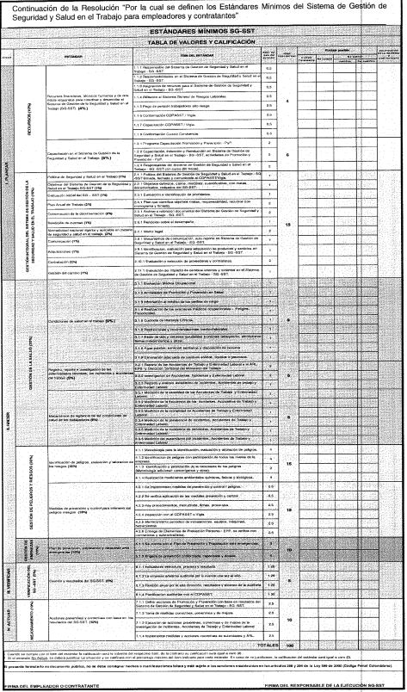

Tabla 2 Lista de puntuación para cada uno de los requerimientos mínimos declarados en la resolución 0312 del 2019

## Aplicación de pausas activas en la Universidad de Antioquia.

Con respecto a los trabajos mencionados, hay que tomar como ejemplo a una aplicación de pausas activas en la Universidad de Antioquia (referencia trabajo), en donde se demostró que las pausas activas actúan efectivamente como un elemento preventivo ante enfermedades y síndromes músculo-esqueléticos y desequilibrios funcionales que se pueden manifestar como estrés, disminución del rendimiento físico y mental, con consecuentes efectos adversos sobre la salud y el desempeño laboral.

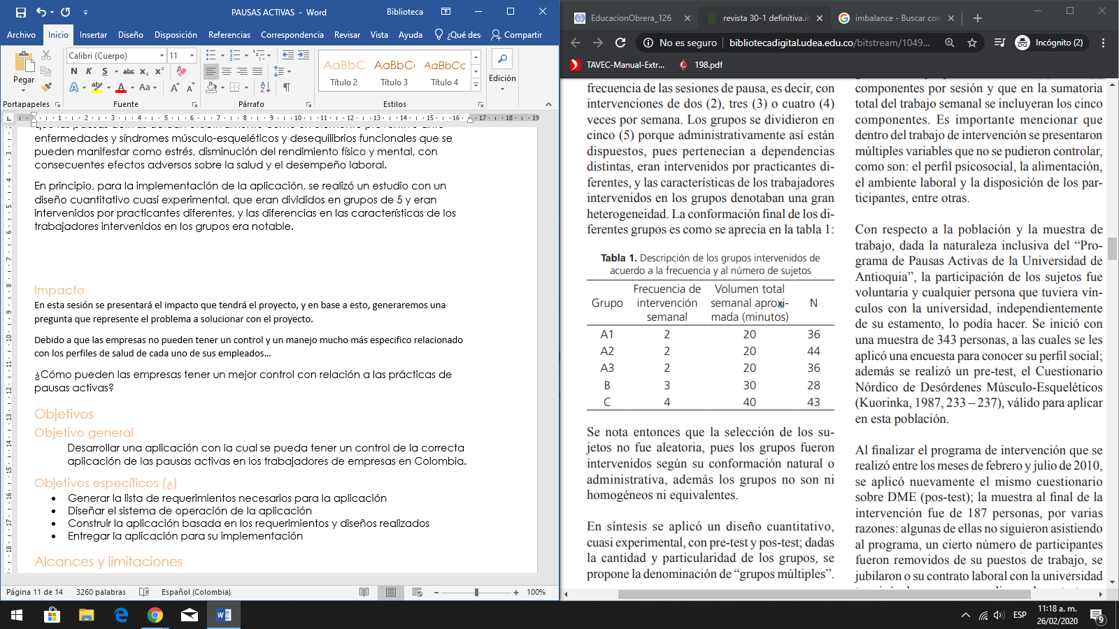En principio, para la implementación de la aplicación, se realizó un estudio con un diseño cuantitativo cuasi experimental, que eran divididos en grupos de 5 y eran intervenidos por practicantes diferentes, y las diferencias en las características de los trabajadores intervenidos en los grupos era notable (referencia trabajo).

Tabla 3 Descripción de los grupos intervenidos de acuerdo a la frecuencia y al número de sujetos.

Al finalizar el programa de intervención, se obtuvo que un 93.7% de los evaluados poseían por lo menos un DME (Desorden músculo-esquelético) en algún segmento del cuerpo (específicamente en el cuello, muñeca, espalda inferior, espalda superior y rodillas), pero de ellos un 52.5% manifestó no tener molestias que entorpezcan sus actividades cotidianas laborales, en los últimos 12 meses. Además, se indagó si en el periodo del programa habían tenido problemas en algún segmento corporal, dando como resultado que el 36.7% de los evaluados no seguían presentando problema alguno en dichos segmentos.

## Impacto

En esta sesión se presentará el impacto que tendrá el proyecto, y en base a esto, generaremos una pregunta que represente el problema a solucionar con el proyecto.

Debido a que el estado no suele realizar una mayor intervención en los lugares de trabajo, en donde carecen de un servicio de inspección con suficiente personal y recursos no es posible conocer a ciencia cierta si la aplicación de las Pausas Activas se realiza adecuadamente en una empresa. Entonces:

¿De qué manera puede asegurarse una correcta implementación de las pausas activas, junto con su inspección y regulación en las empresas colombianas?

# BASE DE CONOCIMIENTO

En este capítulo se explicará todos los conceptos necesarios para el desarrollo de este proyecto, así el lector podrá familiarizarse con estos y comprender el contexto en el que se desarrollará este.

Seguridad y salud en el trabajo

En Colombia, las empresas se encuentran obligadas a tener políticas relacionadas con la salud del trabajador, dentro y fuera del espacio laboral, es decir, afiliando a cada uno de sus trabajadores (y al núcleo familiar que este requiera) a entidades prestados de salud, por sus siglas EPS, y a entidades que les brinden garantías en su espacio de trabajo. Estas entidades son conocidas como ARL, o Administradoras de riesgo laboral. La necesidad del concepto de seguridad y salud en el trabajo es explicado por (GRUPO DE GESTIÓN HUMANA, 2016)de la siguiente forma:

*“La salud de la población trabajadora es uno de los componentes fundamentales del desarrollo de un país y a su vez refleja el estado de progreso de una sociedad; visto así, un individuo sano se constituye en el factor más importante de los procesos productivos.”*

Por lo tanto, tanto el conjunto de normativas y actores (conceptos que serán ampliados en breve) de la rama en el mundo laboral de Seguridad y salud relacionadas con los trabajadores, la estructura que esta tiene dentro de las organizaciones y los relacionado con las pausas activas y como estas tienen un efecto en la productividad del trabajador, que como explico brevemente el Grupo de Gestión Humana del departamento administrativo de la función pública, depende de la salud de los trabajadores, la cual depende, tanto de los distintos inconvenientes que un trabajador pueda sufrir desempeñando su labor, como los daños que pueda sufrir por desempeñarla, daños que pueden ser prevenidos por medio de la correcta aplicación de políticas correctas de salud con relación a sus trabajadores

## Estructura de SG-SST

Cada empresa se ve obligada en el país por medio del decreto 1072 del 2015 (Ministerio del Trabajo, 2015) a presentar frente al ministerio un documento donde se especifique en políticas, acciones y componentes necesarios para el desarrollo de la seguridad y salud de sus trabajadores.

A continuación, se explicará la estructura del documento:

1. Justificación: En esta parte del documento, la empresa explicara el porqué de la necesidad de crear un programa necesario para los riegos en el trabajo, presentando las actividades, el entorno, los materiales o reactivos con los que interactuaran los trabajadores y características de los trabajadores o la población con la que laborara. Por ejemplo, (SafetYA, 2017) nos da un ejemplo corto de una justificación “*La creación del programa de vigilancia epidemiológica, además de la obligación legal, se podría justificar con los índices de ausentismo por enfermedad general que presente la población de la empresa.”*
2. Objetivos: aquí, la empresa, definirá lo que pretende alcanzar con la implementación del programa, como, por ejemplo, evitar cierto tipo de lesiones en sus trabajadores, bajar la tasa de incapacidades en un año o cualquier meta que se plantee la empresa con la salud y seguridad de sus trabajadores.
3. Responsabilidades: en esta sección del documento, la empresa se encargará de definir los acores participantes en el programa, tanto las personas encargadas de aplicarlo, como quienes resultaran beneficiados, por ejemplo, en una empresa, un grupo de enfermeras estará encargado de vigilar el uso correcto de los implementos de protección de los trabajadores de una metalurgia.
4. Duración del programa: será el tiempo en que se pretende aplicar el programa y todas las actividades que este contiene. Regularmente las empresas ponen como duración regular 1 año.
5. Actividades el programa: En esta sección, la empresa definirá el conjunto de actividades que aplicara en sus empleados para cumplir ir con sus objetivos establecidos, definiendo quienes se encargaran de aplicar las actividades, la frecuencia, sus participantes y una descripción de la actividad.
6. Cronograma: Aquí se definirán las fechas de aplicación y verificación de las actividades.
7. Indicadores: serán las variables medibles que reflejarán los resultados arrojados por las actividades.

Después del proceso de presentación del programa de SG-SST, este este tendrá un conjunto de etapas, que estarán directamente relacionadas con los distintos apartados especificados anteriormente, definida en el decreto 1072 (Ministerio del Trabajo, 2015) y que pueden verse explicadas gracias a (ISOTools Excellence, 2016).

1. Política de Seguridad y Salud en el Trabajo

En esta etapa, la empresa realizara un trabajo de investigación relacionado con las normativas vigentes frente al SG-SST y demás que sean necesarios en su programa.

1. Organización del Sistema de Gestión de Seguridad y Salud en el Trabajo

En esta etapa la empresa se encargará de la especificación de acciones, actividades y metas del SG-SST, por lo tanto, en esta etapa es en donde la empresa realizara el documento que presentara para su programa de SG-SST.

1. Planificación

La planificación del SG-SST debe aportar el cumplimiento de la legislación sobre la materia, el fortalecimiento de todos los componentes e igualmente debemos definir en esta etapa los recursos financieros necesarios para llevar a cabo este proceso, así como definir los indicadores que posibiliten tener un seguimiento del rendimiento del sistema de gestión.

1. Aplicación

En esta etapa será donde se ejecutarán todas las actividades especificadas en el programa de SG-SST, en esta etapa también se recomienda recopilar información relacionada con el desempeño de los trabajadores, opiniones de ellos y posibles mejoras que se puedan realizar en las actividades.

1. Auditoría y Revisión de la Alta Dirección

En el Decreto 1072 (Ministerio del Trabajo, 2015) nos indica que cada empresa tendrá definido en su cronograma auditorias en donde se evaluarán resultados periódicos frente a la aplicación del SG-SST, dichas auditorias servirán frente el ministerio del trabajo como demostrativo de normativas internas de seguridad y salud con sus trabajadores (Ministerio Nacional de Trabajo, 2015).

1. Mejoramiento

Mediante la correcta interpretación de los resultados y con el apoyo de las auditorías realizadas, las empresas deben encaminar su programa a futuras mejoras relacionadas con sus trabajadores, es decir, saber que otros aspectos pueden cubrir con su programa de SG-SST.

## Actores y entidades

En el ámbito de la seguridad y salud en el trabajo se encontrarán distintos actores y entidades las cuales estarán encargadas de la creación, actualización, vigilancia y aplicación de distintas normativas, además de observar cómo se ven afectados los trabajadores mediante la correcta aplicación de actividades que les brinden a los trabajadores bienestar en el área laboral.

### Entidades gubernamentales

Dentro de las entidades que tienen un papel importante en lo relacionado con la salud y seguridad de los trabajadores, tenemos a las entidades gubernamentales encargadas de crear las normativas que regulen y les den a los trabajadores garantías relacionadas con su bienestar y su productividad en el trabajo.

#### Ministerio Nacional del Trabajo

Esta entidad fue establecida mediante ley por el nombre de Ministerio del Trabajo, Higiene y Prevención Social, (Portal Colombiano de Trámites, 2019) define su función como “*desarrollar y supervisar políticas gubernamentales específicamente destinadas al área laboral de la nación*” , todo esto debido a la necesidad de los trabajadores de tener garantías relacionadas a la salud en la labor que desempeñan, ya que en el momento, Como nos relata (Layana Venenciano, 2013) del contexto en aquellos momentos:

*“El elemento que caracteriza el empleo masivo de trabajo asalariado no podía consistir, en los primeros intentos de asimilación jurídica de este fenómeno, sino en el recurso a los principios “naturales” de relación entre privados: el contrato. (…) Aplicado al trabajo, gobernado en cuanto factor económico por “manos invisibles” que hacen de él una mercancía, sujeto por tanto a la ley de la oferta y la demanda, esta visión de las relaciones civiles en la sociedad productora de mercancías permite contemplar al empresario y al trabajador como seres libres e iguales, que se relacionan a través del contrato “*

Esto nos explica cómo se percibían a los trabajadores en aquel momento de la historia, en donde eran personas que no era una necesidad de los trabajadores tener derechos aparte de su pago o salario, todo esto desde el punto de vista de los dueños de las industrias. Además del panorama en donde estaba inmerso el mundo, de tener industrias que necesitaban producir y reducir sus costos al mínimo todo en pro de los tiempos de la primera guerra mundial.

Como misión de este Ministerio desde su origen, como lo define (Portal Colombiano de Trámites, 2019)

“Orquestar el campo jurídico en el cual se desenvolverá todas las relaciones laborales de la nación, siempre con el bienestar de los ciudadanos y del país como norte. Bajo su responsabilidad estará toda la extensión del marco jurídico que rige los procesos y relaciones de trabajo tanto privado como público.”

Definiendo que, a esta entidad y sus dependencias, un trabajador puede acudir para defender sus derechos como trabajador, al igual que las empresas y demás componentes de estas, pueden acudir a este para mejorar sus procesos internos relacionados con la gestión de sus empleados y lo relacionado a ellos.

#### Ministerio Nacional de la Salud

Este ministerio tiene una larga historia de cambios de nombre, uniones y des uniones, iniciando principalmente como el Ministerio de higiene mediante la ley 27 de 1946 (LEY 27 DE 1946, 1946) en donde se decreta “Créase el Ministerio de Higiene, encargado de dirigir, vigilar y reglamentar la higiene pública y privada en todas sus ramas y la asistencia pública en el país. “ Este ministerio se considera uno de los mas importantes porque es el encargado de procurar la preservación de la salud y la vida de los colombianos, según (Arboleda Perdómo & Banco de la República, 2017) “Encargado de la coordinación de los esfuerzos tanto públicos como privados para la prestación de los servicios médicos, asistenciales, de promoción de la salud y de prevención de las enfermedades”.

Actualmente este ministerio se encuentra regulado por medio del decreto 1678 de 1997 (DECRETO 1678 1997, 1997) en donde se especifican las dependencias y tareas que debe cumplir el ministerio en función de cumplir su laboral relacionada con la correcta prestación de los servicios de salud en el país, entidades territoriales relacionadas con la salud , entre demás aspectos importantes, y el decreto 1152 de 1999 (MINISTERIO NACIONAL DE SALUD & REPÚBLICA DE COLOMBIA, 1999) en donde se ahonda en aspectos relacionados con la seguridad social, entidades relacionados con la prestación de esta, derechos y deberos del ministerio con los colombianos, con los trabajadores y otros grupos que requieren distintos privilegios de salud.

### ARL

En Colombia, al ver la necesidad de tener entidades enfocadas a la protección de los trabajadores en caso de emergencias relacionadas con accidentes o enfermedades que sean directamente ocasionadas por su ocupación laboral, dichas emergencias, riegos y accidentes laborales se encuentran especificados en la ley 1562 de 2012 (Republica de colombia, 2012)en donde se especifican términos como el sistema general riegos profesionales, los momentos en que entra este a actuar, que es la salud ocupacional, como se aplica en los espacios de trabajo, que es un programa de salud ocupacional, como está conformado y demás aspectos importantes a los que se atienen las empresas del país con sus trabajadores.

Con relación a lo decretado en esta Ley ,entran a actuar las Administradoras de riesgos laborales, que como define (Coneo Rincon, 2019) “*son entidades aseguradoras de vida que desarrollan sus actividades con los seguros laborales; es decir, son aseguradoras que cubren riesgos de tipo laboral, incluidos aquellos que se puedan generar de camino al lugar de trabajo*”. Estas entidades se encuentran reguladas por el Ministerio Nacional de Salud, el Ministerio Nacional del Trabajo y el decreto 1292 de 1994 (DECRETO 1295 1994, 1994) en donde se especifica a fondo el sistema general de riesgos profesionales, sus características y las obligaciones de las empresas con sus trabajadores en caso de requerirlo.

### EPS

Las entidades promotoras de salud, o por sus siglas EPS, son las entidades, de carácter público o privado, que están encargadas de la prestación de servicios de salud a la población, por medio de estas se regula y maneja el acceso a la salud en el país. Según el artículo 177 de la ley 100 de 1993:

*Las entidades promotoras de salud son las entidades responsables de la afiliación, y el registro de los afiliados y del recaudo de sus cotizaciones, por delegación del fondo de solidaridad y garantía. Su función básica será organizar y garantizar, directa o indirectamente, la prestación del plan de salud obligatorio a los afiliados y girar, dentro de los términos previstos en la presente ley, la diferencia entre los ingresos por cotizaciones de sus afiliados y el valor de las correspondientes unidades de pago por capitación al fondo de solidaridad y garantía, de que trata el título III de la presente ley*

Lo cual nos da la especificación del mecanismo mediante el cual se garantiza la salud a los colombianos. En esta misma ley se especifica las vías mediante los cuales un ciudadano puede encontrase afiliado a una EPS:

1. Régimen contributivo: Las empresas al contratar un empleado realizaran la afiliación a alguna de las EPS a las cuales tengan acceso, de este modo también los empleados pueden incluir a su núcleo familiar (madre, padre, hijos, cónyuge) para tener acceso a servicios de salud, y periódicamente realizaran un pago por todos los empleados que tienen afiliados a cada EPS. Dado el caso que un empleado quede en situación de desempleado, la EPS deberá brindarle servicio 3 meses después de haber terminado con su empresa, como lo empresa el decreto1780 de 2016 (Ministerio de Salud y Protección Social, 2016). También, una persona natural puede tener acceso a este régimen mediante un pago mensual, de este modo puede incluir a su núcleo familiar a los servicios de salud que la EPS brinda.
2. Régimen subsidiado: El ministerio de salud define de la siguiente forma al régimen subsidiado (Ministerio Nacional de Salud, 2020)“*Para lograr la afiliación de la población pobre y vulnerable del país al SGSSS, el Estado colombiano ha definido al Régimen Subsidiado en Salud como su vía de acceso efectiva al ejercicio del Derecho fundamental de la Salud.”* Esto nos indica que, las entidades territoriales, por medio de las cuales se puede tener conocimiento de la población y su situación socio-económica serán las encargadas de darle acceso a la población vulnerable a este tipo de régimen.

### Empleador

Un empleador es cualquier persona o empresa que contrate a 1 o más personas para desempañar distintas labores, desde trabajadores domésticos hasta las grandes empresas y los distintos tipos de empleados que tienen para desempeñar distintas labores. El Ministerio de trabajo define a un empleador de la siguiente forma

*Es, en un contrato de trabajo, la parte que provee un puesto de trabajo a una persona física para que preste un servicio personal bajo su dependencia, a cambio del pago de una remuneración o salario. La otra parte del contrato se denomina «trabajador» o empleado.* (Ministerio Nacional de Trabajo, 2016)

El empleador, desde el momento en que el empleado firma un contrato con él, tiene un conjunto de derechos y deberes con su empleado, como lo indica el Código Sustantivo del Trabajo (Ministerio de la Protección Social, 2008), donde se especifican aspectos como la afiliación a seguridad social (EPS, ARL, Caja de compensación familiar, pensiones, etc.), elementos de protección, prestaciones acordes a la ley, entre otros.

### Empleado

Un empleado es toda aquella persona que desarrolla una actividad a cambio de una remuneración, dichas actividad se le conocer como trabajo, el cual se encuentra definido en el artículo 5 del Código sustantivo del trabajo

*Es toda actividad humana libre, ya sea material o intelectual, permanente o transitoria, que una persona natural ejecuta conscientemente al servicio de otra, y cualquiera que sea su finalidad, siempre que se efectúe en ejecución de un contrato de trabajo.*

Hay que recalcar la división que existe de los trabajos que puede desempeñar una persona, ya que existen trabajadores formales, los cuales devengan un salario mensual y reciben prestaciones sociales, que gozan del beneficio de pertenecer a una empresa o una organización donde tienen un cargo en específico. Por otro lado, existen personas que laboran por una remuneración que no es dependiente de un empleador directamente, no tienen prestaciones sociales y su único ingreso es el que obtienen diariamente.

## Pausas activas

Se configuran como pausas activas aquellos espacios de tiempo en donde un trabajador rompe su rutina de trabajo para realizar actividades que ayuden a la prevención de problemas de salud, una definición más propia la provee el Ministerio de salud:

*Son sesiones de actividad física desarrolladas en el entorno laboral, con una duración continua mínima de 10 minutos que incluye adaptación física cardiovascular, fortalecimiento muscular y mejoramiento de la flexibilidad buscando reducir el riesgo cardiovascular y las lesiones musculares por sobreuso asociados al desempeño laboral.* (Ministerio Nacional de Salud, 2015)

Un empleado puede estar en riesgo en su trabajo no solo por los materiales o ambientes en donde labora, también su labor puede generarle a mediano o largo plazo, la OMS ejemplifica esto de la siguiente forma:

*Las condiciones de empleo, la ocupación y la posición en la jerarquía del lugar de trabajo también afectan a la salud. Las personas que trabajan bajo presión o en condiciones de empleo precarias son propensas a fumar más, realizar menos actividad física y tener una dieta poco saludable.* (Organización Mundial de la Salud, 2017)

Aquí podemos rescatar e hecho de que un trabajador no solo puede ver afectada su salud física, sino psicológica por su trabajo, la monotonía y la presión bajo la que se encuentra un trabajador, sumándole las condiciones en las que se encuentra el trabajador, puede generar algún accidente o enfermedad debido a su trabajo. En estos casos, en donde las empresas identifican los factores de riesgo de sus trabajadores, y que estos puedan ser evitados por medio de actividades en medio de la jornada laboral, es donde se implementan las pausas activas.

#### Actividades físicas en el trabajo

En Colombia, mediante la ley 1355 del 2009, en donde se definen las enfermedades no trasmitibles, se nos especifica lo siguiente con relación a las pausas activas:

*Todos los empleados que realicen una labor continua por más de 2 horas, deberán realizar las pausas activas. El empleador deberá otorgar las autorizaciones que permitan desarrollar este espacio, pues dentro de sus deberes se encuentra procurar el cuidado integral de la salud de sus trabajadores, así como también la ejecución y cumplimiento de lo estatuido en las normas de salud y seguridad en el trabajo.* (República de Colombia, 2009)

En dicho espacio de tiempo que se les deben dar a los trabajadores, se deben realizar actividades que beneficien a los trabajadores dependiendo de la labor que realizan y los riesgos que esta le acarree. La ARL Sura (Daza Zapata, 2013)especifica una gran variedad de ejercicios enfocados en distintas partes del cuerpo, a continuación se enlistan distintos ejercicios y las áreas a las que están enfocados

1. Ojos
   1. Parpadear varias veces hasta sentir sus parpados húmedos
   2. Cubrir sus ojos con las palmas de sus manos) y mueve los ojos hacia la derecha, sostenga la mirada por 6 segundos y vuelva al centro. Repita el ejercicio hacia la izquierda. Cada movimiento debe ser suave y lento.
   3. Frote sus manos para calentarlas y luego ponlas sobre sus ojos cerrados.
2. Cuello
   1. Con las dos manos, masajee los músculos posteriores del cuello y en la región superior en la espalda. Realice este ejercicio por 15 segundos.
   2. Flexione la cabeza, intentando tocar su pecho con el mentón. En esta posición, lleve suavemente el mentón hacia el lado derecho por 10 segundos y luego llévelo hacia el lado izquierdo.
3. Hombros
   1. Coloque las manos sobre los hombros y dibuje simultáneamente 5 círculos grandes hacia atrás de forma lenta y suave. Repita el movimiento hacia adelante.
   2. Con los brazos estirados al lado del cuerpo, con las manos empuñadas dibuje simultáneamente 5 círculos grandes hacia adelante en forma pausada. Repita el movimiento dibujando los círculos hacia atrás.
4. Manos y codos
   1. Flexione los codos dejando las palmas de las manos hacia abajo, empuñe sus manos y realice círculos con las muñecas en forma pausada. Realice este movimiento cinco veces hacia afuera y cinco veces hacia adentro.
   2. Con una mano a la vez, flexione dedo por dedo iniciando por el meñique. Continúe con los demás dedos hasta cerrar los puños. Realice el ejercicio con la otra mano.

## Normativas de la seguridad y salud ocupacional

En Colombia se han establecido distintas normativas en torno a la salud, el bienestar de los trabajadores y la regulación de las empresas

#### Resolución 0312 del 2019

Esta resolución establece los Estándares Mínimos del Sistema de Gestión de Seguridad y Salud en el Trabajo SG -SST para las personas naturales y jurídicas. Dichos estándares corresponden al conjunto de normas, requisitos y procedimientos a los cuales los empleadores y contratantes están obligados a cumplir para garantizar las condiciones básicas de capacidad técnico-administrativa y de suficiencia patrimonial y financiera.

La Resolución 0312 (Ministerio del Trabajo, 2019)se aplica a todo empleador público y privado, a los contratantes de personal bajo modalidad de contrato civil, comercial o administrativo, a los trabajadores dependientes e independientes, a las organizaciones de economía solidaria y del sector cooperativo, a las agremiaciones o asociaciones que afilian trabajadores independientes al Sistema de Seguridad Social Integral, a las empresas de servicios temporales, a los estudiantes afiliados al Sistema General de Riesgos Laborales y los trabajadores en misión; a las administradoras de riesgos laborales; a la Policía Nacional en lo que corresponde a su personal no uniformado y al personal civil de las Fuerzas Militares; quienes deben implementar los Estándares Mínimos del Sistema de Gestión de SST en el marco del Sistema de Garantía de Calidad del Sistema General de Riesgos Laborales.

Los estándares mínimos mencionados anteriormente son:

* 1. Asignación de persona que diseña el Sistema de Gestión de SST.
  2. Afiliación al Sistema de Seguridad Social Integral.
  3. Capacitación en SST.
  4. Plan Anual de Trabajo.
  5. Evaluaciones médicas ocupacionales.
  6. Identificación de peligros; evaluación y valoración de riesgos.
  7. Medidas de prevención y control frente a peligros/riesgos identificados.

#### Decreto 1072 de 2015

El Decreto 1072 (Ministerio del Trabajo, 2019) define la Estructura del Sector Trabajo y el Régimen reglamentario del sector trabajo. Estos dos conceptos definen lineamientos como la formulación y adopción de las políticas, planes generales, programas y proyectos para el trabajo, el respeto por los derechos fundamentales, las garantías de los trabajadores, el fortalecimiento, promoción y protección de las actividades de la economía solidaria y el trabajo decente, a través de un sistema efectivo de vigilancia, información, registro, inspección y control; así como del entendimiento y diálogo social, las reglamentaciones con respecto a las políticas de contratación, la jornada laboral, de descanso y vacacional, cesan-tías, cotizaciones y vinculaciones laborales.

#### Ley 1474 de 2011

La ley 1474 (Ministerio del Trabajo, 2019)estipula las contramedidas contra la corrupción desde el ámbito laboral, que contiene la inclusión de políticas extraordinarias contra entidades que deseen incurrir en un contrato laboral.

Dichas políticas incluyen el control del Sistema de gestión de SST, cuya definición está incluida en el Artículo 11 de esta ley, que establece una rigurosa supervisión de los sistemas de gestión de las entidades públicas y privadas a través de mecanismos de control que garanticen el cumplimiento de dichos sistemas.

#### Resolución 2013 de 1986

La resolución 2013 (Ministerio del Trabajo, 2019) reglamenta la organización y funcionamiento de los comités de Medicina, higiene y Seguridad Industrial en los lugares de trabajo.

Esta resolución le exige a las empresas e instituciones con diez o más trabajadores conformar un comité de medicina, higiene y Seguridad Industrial. Además, dichas empresas deben actuar en coordinación con los trabajadores para desarrollar el programa de salud ocupacional de la empresa.

Gamificación

La gamificación es la aplicación de recursos de los juegos en contextos no lúdicos para modificar el comportamiento de los individuos mediante acciones sobre su motivación. La gamificación busca aplicar mecánicas y elementos de los juegos con el fin de inducir a ciertos comportamientos a los individuos sobre los que se trabaja, para que estén alineados con los objetivos o intereses de los promotores de los sistemas gamificados (Borras, 2015) (pág. 17).

La motivación intrínseca es "la tendencia inherente a buscar la novedad y el desafío, a extender y ejercitar las propias capacidades, a explorar y a aprender" o, en resumen, la motivación que lleva a hacer algo por voluntad propia (pág. 28) (Jara, 2015)

### Teoría de decisión

Las decisiones son elecciones que realizamos teniendo en cuenta alternativas que siguen un propósito. Para realizar una decisión, es necesario llevar a cabo un proceso que facilite hacer un modelo de ella, dicho proceso se divide en 3 fases ():

1. Investigación: análisis sobre las condiciones del contexto sobre el cual se tomará dicha decisión.
2. Diseño: Desarrollo de los posibles cursos de acción sobre dicho contexto
3. Elección: Selección de una alternativa entre las disponibles

Las decisiones se clasifican conforme a sus consecuencias y su adopción en el contexto sobre el cual se desarrollan:

* 1. Decisiones estratégicas: Son decisiones realizados por los integrantes de la alta jerarquía de una organización. Son aquellas que definen fines y objetivos generales que afectan a la totalidad de una organización. Son decisiones trascendentales e irreversibles (…).
  2. Decisiones tácticas o de pilotaje: Son decisiones repetitivas que suelen definir los lineamientos de algún protocolo dentro de una organización (…).
  3. Decisiones operativas: Son decisiones rutinarias, que suelen desarrollarse en acciones pequeñas para realizar ciertas tareas en una organización (…).

### Sistema de recompensas

Es una metodología que se basa en el hecho de que una persona base su comporta-miento y rendimiento con respecto a una tarea gracias a un incentivo que lo motivó a hacerlo. Un incentivo es algo que estimula o motiva a hacer una cosa, o en un sentido más concreto, una recompensa utilizada para motivar a una persona a alcanzar un determinado objetivo (…). Robert Merton define que el sistema de recompensas es necesario, ya sea como un incentivo físico o como una búsqueda por el reconocimiento. “¿Por qué el reconocimiento obtenido de los pares es tan importan-te? Simplemente porque el reconocimiento de aquellos que tienen competencias relativas para emitir un juicio es el principal indicador sobre las contribuciones al avance del conocimiento” (Merton, 2010)

Los incentivos son una herramienta de gestión propia de organizaciones modernas, cuya trascendencia radica en el aumento del rendimiento de los integrantes de dichas organizaciones, ya que se motiva a dichos integrantes a realizar una tarea, no por obligación, sino por el hecho de que, al realizarla, se obtendrá una recompensa proporcional al esfuerzo hecho para completarla (…).

## Desarrollo móvil

El desarrollo móvil se refiere al conjunto de procesos y procedimientos involucrados en la escritura de software para dispositivos móviles. El desarrollo de aplicaciones móviles es similar al desarrollo de aplicaciones web, y tiene sus raíces en el desarrollo de software más tradicional. Una diferencia fundamental, sin embargo, es que las aplicaciones móviles a menudo se escriben específicamente para aprovechar las características únicas que ofrece un dispositivo móvil en particular.

### Ciclo de vida para el desarrollo de aplicaciones móviles

El ciclo de vida del desarrollo móvil es similar al ciclo de vida del desarrollo del Software, estando compuesto por cinco fases características, las cuales son:

* + 1. **Inicio:** Se caracteriza por la construcción de una idea a través de la abstracción que se puede dar al observar el nivel de interacción entre los usuarios con los dispositivos móviles. Esta fase consiste en definir y perfeccionar la idea de una aplicación (Microsoft, 2016). Para este proceso hay que tener en cuenta cuatro aspectos: Su ventaja competitiva (definición de su estado del arte), la integración de la infraestructura (¿a qué infraestructura se va a integrar y en qué grado la extenderá?), su valor (el beneficio económico o integral que proporcionará a los usuarios) y su forma/movilidad (su funcionalidad en tiempo real a través de tecnologías móviles, como el GPS o la cámara). Este procedimiento puede facilitarse mediante el uso de diagramas UML, tales como los diagramas de casos de uso que definen a los distintos actores que están involucrados en la funcionalidad de la aplicación junto con las acciones que ejecutan en dicha aplicación (González, 2017).
    2. **Diseño:** Definidas las características y funcionalidades de la aplicación, lo siguiente es el diseño de la aplicación. Para el desarrollo de aplicaciones móviles debe tenerse en cuenta a su vez dos componentes en esta etapa:
       1. **Diseño de la Experiencia del Usuario (UX):** La UX se refiere a “Todos los aspectos sobre el cómo las personas utilizan un producto interactivo: la forma que se siente en las manos, que tan bien entienden su funcionamiento, el cómo se sienten al usarlo, el cómo resulta útil para sus propósitos y el cómo encaja dentro de todo el contexto sobre el cual lo utilizan (Law et al., 2008). Por lo general, dicha experiencia se efectúa a través de prototipos elaborados con herramientas de diseño (generalmente en forma de Mockups). Dichos prototipos deben tener en cuenta la plataforma a la que se dirigirá la aplicación, para que pueda “sentirse cómoda en cada una de esas plataformas. Un ejemplo puede ser que la aplicación esté dirigida a IOS, por lo que habrá que tener en cuenta que estos dispositivos no cuentan con un botón Atrás físico, por lo que habría que ofrecer una alternativa para esta funcionalidad (Microsoft, 2016).
       2. **Diseño de la Interfaz de Usuario (UI):** La (UI) es el medio con qué el usuario puede comunicarse con una máquina, equipo, computadora o dispositivo. Mientras que la UX suele componerse de diseños planos en blanco y negro, la UI introduce detalles, colores y de ser necesario, gráficos. Es importante invertir gran parte del tiempo en este proceso, ya que es lo que le agregará un valor adicional a la aplicación, debido a que determinara si la aplicación es llamativa o no (González, 2017).
    3. **Desarrollo:** Luego de determinar la funcionalidad y el diseño de la aplicación, continuamos con el desarrollo de ella. En esta fase se establecen los recursos que se dispondrán al proyecto, junto con la plataforma de desarrollo y el lenguaje sobre el que se trabajará (Microsoft, 2016).
    4. **Estabilización (fase de pruebas):** Como su nombre lo indica, esta fase consiste en la depuración de la aplicación, corrigiendo errores funcionales, de uso y rendimiento. Esta fase consiste en 4 etapas (González, 2017):
       1. **Prototipo:** La aplicación está en fase de prueba de concepto y sólo funciona la funcionalidad principal y/o determinadas partes de la aplicación.
       2. **Alfa:** La funcionalidad principal tiene el código completado (compilado, pero no probado por completo). Hay errores principales.
       3. **Beta:** La mayoría de la funcionalidad está completa y ha pasado al menos una corrección de errores y una prueba ligera. Puede que aún haya errores principales.
       4. **Versión candidata para lanzamiento:** Toda la funcionalidad está completa y probada. Salvo errores nuevos, la aplicación puede lanzarse.
    5. **Distribución:** Una vez que la aplicación se ha estabilizado, es el momento de publicarla. Dependiendo de la plataforma sobre la cual se desarrolló la aplicación, habrá múltiples opciones para lanzarla:
       1. **IOS:** Se podrá subir en el App store de Apple, el cuál es un repositorio de aplicaciones en línea disponible de forma global que está integrado en Mac OS X.
       2. **Android:** A diferencia de otras plataformas móviles, Android permite que los desarrolladores puedan publicar sus aplicaciones en cualquier tienda disponible, lo que facilita un canal de distribución bastante considerable.

### Wireframe (Mockup)

Un Wireframe o prototipo es un boceto en donde se representa visualmente, de una forma sencilla y esquemática la estructura de una aplicación. El objetivo de estos es definir el contenido y la posición de los diversos bloques de la aplicación, incluyendo menús de navegación, bloques de contenido, etc.

En los Wireframes no se utilizan colores, tipografías ni elementos gráficos. Su único propósito es centrarse en la funcionalidad de la aplicación y la UX. La prioridad son los contenidos de dicha aplicación (P. Martínez, 2018).

Al ser representaciones simples, permiten crear múltiples versiones de un mismo proyecto de una forma rápida, así como aplicar cambios o nuevas ideas que aparezcan luego. Aquí lo importante es tener clara la estructura de la aplicación antes de empezar con la fase de desarrollo, con el fin de evitar fallos importantes de base que luego podrían suponer muchas horas de trabajo.

### Conectividad

Se refiere a la comunicación que existe entre computadoras o dispositivos móviles o programas informáticos a través de un conjunto de dispositivos físicos (hardware) y de programas (software) denominados redes. Esta comunicación permite compartir tanto recursos (discos, impresoras, programas, etc.) como trabajo (tiempo de cálculo, procesamiento de datos, entre otros) (Senati, 2005). A cada miembro de la red (ya sea una computadora o un dispositivo móvil) se le denomina nodo, y si la cobertura de dichos nodos solo alcanza unos pocos kilómetros, se considera a la red que los contiene una red local (Senati, 2005).

Para poder establecer un enlace entre un dispositivo y otro, existen un conjunto de comandos establecidos por convención llamados protocolos, los cuales deben conocer tanto emisor como receptor para poder establecer una comunicación en una red de datos. Dichos protocolos constituyen el software de la red.

En una red de computadoras, a su vez, existen componentes físicos tales como estaciones de trabajo, servidores, tarjeta de interfaz de red, cableado y equipo de conectividad, lo que vendría a constituir el Hardware de la red.

## Aplicaciones móviles

Una aplicación móvil es un programa al que un usuario que posea un dispositivo móvil puede descargar y acceder directamente desde dicho dispositivo. Es una aplicación informática diseñada para ser ejecutada en smartphones, tabletas y otros dispositivos móviles (Santos et al., 2013). Estas aplicaciones a su vez están clasificadas según sus características frente a su integración a los dispositivos para los cuales fueron desarrolladas.

### Apps nativas

Se refiere a las aplicaciones que fueron escritas y desarrolladas específicamente para un Sistema Operativo móvil concreto (ya fuese Android, iOS o Windows Phone). Para lograr un desarrollo puramente nativo, las aplicaciones de Android se escriben en Java, las aplicaciones de iOS en C y las aplicaciones de Windows Phone utilizan .NET. La característica principal de las aplicaciones nativas es que dichas aplicaciones tienen acceso ilimitado al hardware del dispositivo y poseen soporte para todo lo referente a la interfaz de usuario y a las interacciones disponibles en el entorno operativo móvil respectivo (Santos et al., 2013).

### Apps hibridas

Se refiere a las aplicaciones que no es completamente una aplicación web, pero tampoco es una aplicación nativa. Básicamente es una aplicación escrita en HTML5, JavaScript APIs y CSS, pero se ejecuta mediante un contenedor de aplicaciones nativas. La característica principal de una aplicación híbrida es que está desarrollada con lenguajes de web estándares, pero generalmente tiene acceso a la API y el hardware nativo del dispositivo. Algunos de los más reconocidos y más usados frameworks móviles híbridos son PhoneGap, Appcelerator y Appspresso (Santos et al., 2013).

### Web app

Son herramientas alojadas en un servidor a las que los usuarios pueden acceder desde internet mediante un navegador web genéricos o específico, dependiendo del lenguaje de programación. Las aplicaciones web están clasificadas en:

#### Aplicaciones web móviles dedicadas.

Se refieren a las aplicaciones web que son diseñadas y desarrolladas para emular a las aplicaciones nativas del sistema operativo local tanto como sea posible, pero se ejecutan en un navegador web de la plataforma del host. Estas aplicaciones están desarrolladas con una combinación de HTML5, JavaScript y CSS (Santos et al., 2013).

#### Aplicaciones web móviles genéricas

Es otro término utilizado para las versiones móviles de sitios web. Técnicamente hay varias maneras de crear y desarrollar versiones móviles, sin embargo, la premisa usual es que la versión de escritorio de un sitio web realiza una verificación de dispositivos móviles a través de un identificador usuario-agente desde el navegador. Una vez que un dispositivo móvil es detectado, el usuario-agente es redirigido ya sea a un sitio web móvil dedicado creado para ese dispositivo en concreto o a un sitio web que utiliza técnicas de diseño web sensible a fin de proveer el mismo contenido a una variedad de dispositivos (Jobe, 2013).

## Bases de datos

Las bases de datos son una colección de datos almacenados de forma estructurada e indexada, a la cual uno o varios usuarios pueden tener acceso para utilizar dichos datos y convertirlos en información útil, complementando esta definición, (Pérez Valdés, 2007)define a una base de datos de la siguiente forma “*la base de datos es un sistema formado por un conjunto de datos almacenados en discos que permiten el acceso directo a ellos y un conjunto de programas que manipulen ese conjunto de datos*”, dándonos una explicación de cómo se encontraban estructuradas las bases de dados hace algunos años, de donde podemos rescatar como han dado un salto inmenso en ámbitos importantes como la facilidad de manipular la información y la distribución que estas pueden tener. Como características importantes de las bases de datos encontramos la organización, la forma en que se encuentran almacenados los datos, el tipo de relación que contienen los datos entre sí, la distribución de la base de datos, la cual determinara el acceso a la información, también el tipo de objetos que estas pueden almacenar.

### Bases de datos relacionales

Se conocen como bases de datos relacionales en las cuales los datos que obtenemos se pueden organizar de forma estructurada, fija, por medio de tablas, permitiendo de esta forma relacionar los datos entre si de una forma simple. Cada una de las filas de una tabla se compone de una cantidad N de datos, de los cuales uno de estos será el identificador de dicha fila, dicho dato se conoce como llave primaria, esta llave será la que permitirá la relación de los datos entre sí, de modo que, al relacionar dicha fila solo se tendrá que indicar en la misma o en otra tabla la clave primaria, dicho dato será una clave foránea que permitirá el acceso a la información de los datos de la fila en la tabla origen.

Cabe resaltar que debido a que este tipo de bases de datos tienen una estructura estática, como lo relata (Rendon, 2019) “*Para manipular los datos en SQL, se requiere primero determinar la estructura de estos, si se cambia la estructura de uno de los datos, puede perjudicar todo el sistema, ya que las tablas están relacionadas.”,* dicha estructura restringe los futuros cambios que se requieran en la base de datos, por lo cual nace la necesidad de crear un nuevo tipo de bases de datos más flexibles.

Algunas bases de datos relacionales son las siguientes:

#### Oracle

Sistema de gestión de bases de datos relaciones el cual es una herramienta cliente/servidor útil para la gestión de bases de datos, este sistema costa de una gran potencia, siendo creada en 1970 bajo el nombre de Relational Software. (Vegas, 1998) explica la composición y estructura de una base de datos Oracle:

*Una Base de Datos Oracle está almacenada físicamente en ficheros, y la correspondencia entre los ficheros y las tablas es posible gracias a las estructuras internas de la BD, que permiten que diferentes tipos de datos estén almacenados físicamente separados. Está división lógica se hace gracias a los espacios de tablas, tablespaces.*(Vegas, 1998)

#### Microsoft SQL Server

Microsoft SQL Server, o por su abreviatura M-S Server, es un sistema de gestión de bases de datos relacionales creado por Microsoft, lanzado el 24 de abril de 1989, el cual tiene como lenguaje de manipulación Transact-SQL, el cual es definido por (Santamaría & Hernández, 2000) como “*una aplicación de las normas ANSI / ISO estándar Structured Query Language (SQL) utilizado por ambas Microsoft y Sybase.”* Como algunas de sus características son el soporte de transacciones y de procedimientos almacenados, tener escalabilidad, estabilidad y seguridad, un potente entorno grafico para el uso de DDL y DML (lenguajes de definición y manipulación de datos respectivamente), entre otras características que lo hacen un sistema útil para el mundo empresarial.

#### MySQL

Otro de los sistemas de gestión de bases de datos más usados en la actualidad, el cual fue creado por la empresa sueca MySQLAB, pero luego fue comprado por Oracle en 2008. Este es un sistema de base de datos de código abierto, el cual tiene algunos derivados como Drizzle, MariaDB y Percona Server con XtraDB, cada uno de estos con mejoras notables frente al funcionamiento de MySQl. () relata sobre el campo de uso de MySQL lo siguiente “*A pesar de que se puede utilizar en una amplia gama de aplicaciones, MySQL se asocia más con las aplicaciones basadas en la web y la publicación en línea y es un componente importante de una pila empresarial de código abierto llamado LAMP*” (LAMP es una conocida plataforma de desarrollo la cual hace uso de Linus como su sistema operativo, Apache como servidor web, MySQL como sus sistema de gestión de bases de datos, a PHP, Perl o Python como leguaje de programación orientado a objetos).

#### PostgreSQL

PostgreSQL es un servidor de base de datos relacionales de código abierto (esto indica que es un servidor no operado por una compañía especifica sino por una comunidad de programadores la cual se denomina como (PostgreSQL Global Development Group, o por sus siglas PGDG), que tiene como característica principal su uso orientado a objetos. Sus inicios se pueden explicar por medio de (Aliaga Ibarra & Miani Flores, 2008) el cual relata “*PostgreSQL ha tenido una larga evolución, comenzando con el proyecto Ingres en la Universidad de Berkeley. Este proyecto, liderado por Michael Stonebraker, fue uno de los primeros intentos en implementar un motor de base de datos relacional.”*

#### MariaDB

Otro de los gestores de bases de datos muy conocidos es MariaDB, el cual tiene una relación directa con la historia de MySQL, ya que, como explica (Santamaría & Hernández, 2000)

*MariaDB surge a raíz de la compra, de la compañía desarrolladora de otro (SGBD) llamado MySQL, por la empresa Sun Microsystems. El desarrollador original, decide tomar el código fuente original de MySQL y genera un derivado con mejoras y cambios a los que llama MariaDB.*

Esto genero el hecho de que MariaDB este como un producto de licencia de uso libre por parte del público general, aparte de la disponibilidad, MariaDB presenta mejoras notables con MySQL como son lo son las mejoras en las pruebas, la facilidad de uso, entre otras.

### Bases de datos no relacionales

Como se expuso anteriormente, las bases de datos relacionales tienen estructuras estáticas, las cuales afectan la manipulación futura de los datos, la velocidad para el acceso a los datos almacenados, y demás problemas que presentan las bases de datos relacionales y sus sistemas de gestión, ahí es donde, en busca de solucionar dichos problemas nace el concepto de las bases de datos no relacionales, las cuales tiene una gran importancia en el campo de las aplicaciones web, apps móviles y el internet de las cosas.

Basados en (Baquero, 2016)quien expone un conjunto de necesidades denominadas las “3V” las cuales son explicadas a continuación:

1. Si el desarrollador o el cliente requiere almacenar o acceder a una gran cantidad de información y hacerlo lo más rápido posible, podemos optar por una base de datos no relacional que trabaje con documentos, los cuales nos brindan la solución a los problemas de **velocidad** y **volumen** de los datos.
2. Con respecto al tañado, el uso de bases de datos relacionales genera problemas en cuanto se requiera tener tablas con una gran cantidad de registros en ella, esto genera el inconveniente de que, como desarrolladores, nos tengamos que enfrentar la fragmentación y la relación de los registros fragmentados, esto provocando problemas de velocidad en el acceso de la información y problemas con la fidelidad de esta.
3. Por lo general, los problemas con la velocidad en el acceso a los datos y el volumen de los mismos van de la mano por lo general, ya que una es inversamente proporcional a la otra: a mayor cantidad de datos, mayor demora en la recuperación de estos. Sumándole a estos dos problemas, con el paso del tiempo, se presenta la necesidad de generar cambios en la base de datos, como añadir un nuevo campo en los datos, cambiar un tipo de dato, cambiar datos de suma importancia en la relación de los datos, todos estos ejemplos se pueden ver resumidos en la palabra **variabilidad,** ya que cabe recordar como el esquema de una base de datos está definido con suma precisión pensándolo como estructuras estáticas que no tiendan a sufrir cambios a futuro. Este problema de variabilidad es resuelto en las bases de datos no relacionales con el uso de documentos en los cuales se permite almacenar conjuntos de datos diferentes entre sí, generando un esquema de datos mucho más flexible.

Aún con las ventajas que nos brindan las bases de datos no relacionales con el acceso a la información, esto con relación a la velocidad y el volumen de estos, y la necesidad de poder manejar la variación de los datos, se ven descompensados con desventajas como las que expone(Manzo, 2018):

1. Al enfrentarnos con los datos almacenados en una base de datos no relacional, nos vamos a enfrentar algunas veces con la ausencia de la atomicidad de la información, en otros términos, que los datos no poseen una consistencia entre sí, es decir, que pueden tener diferencias en cada uno de los nodos existentes en la arquitectura de la base de datos lo cual generara conflictos con la fidelidad de la información que sea extraída de la base de datos.
2. Ya que las bases de dados NoSQL son una tecnología nueva, como desarrolladores nos enfrentamos a un desconocimiento frente a las operaciones sobre este tipo de bases de datos y los sistemas por medio de las cuales son manipuladas, por lo tanto, se requiere invertir tiempo en la adquisición de conocimiento para su correcta manipulación.
3. Otro de los problemas existentes, que deben ser solucionados con una buena documentación del sistema es la carencia de un estándar en el lenguaje para la manipulación de bases de datos NoSQL, un ejemplo práctico expuesto por (Manzo, 2018) es el siguiente “*DB2 para poder insertar información sobre su base de datos, el manejo de los objetos JSON no es el mismo como se utiliza en MongoDB”,* lo cual sustenta el conocimiento que se requiere de los diferentes sistemas de gestión de las bases de datos NoSQL.
4. Por último, uno de los problemas que se presenta es la carencia de una interfaz gráfica de usuario, por lo que la manipulación del sistema de gestión de la base de datos se be realizar por consola, esto incrementando la necesidad de una buena documentación previa al desarrollo.

De este tipo de bases de datos podemos encontrar diferentes tipos de objetos en los cuales almacenan los datos, como nos lo indica (Acens, 2014) :

1. Clave – valor: conocido como uno de los modelos o esquemas de bases NoSQL más usados, con un manejo simple por medio del cual un elemento se encuentra identificado una clave única, generando un aumento en la velocidad de recuperación de los datos. Como ejemplos de bases de datos de este tipo tenemos a **Cassandra**, **BigTable** y **HBase**.
2. Documentos: este tipo de bases de datos almacena los datos en forma de documentos de estructura simple como JSON o XML, donde existirá una clave que identifica y permite la búsqueda rápida de los datos adjudicadas a esta. Cabe resaltar que este tipo de bases de datos que tienen como objeto principal a los documentos sirven para trabajaos en los que regularmente se podría trabajar con una base de datos SQL. Como ejemplos de estas bases de datos podemos encontrar a **MongoDB** y **CouchDB**.
3. Nodos: en este tipo de bases de datos, la información se encontrará estructurada en nodos con dos relaciones entre cada par de nodos, como lo indica (Acens, 2014) “*la información se representa como nodos de un grafo y sus relaciones con las aristas del mismo, de manera que se puede hacer uso de la teoría de grafos para recorrerla.”.* Este tipo de estructura permite realizar recorridos más rápidos y fluidos entre los datos, teniendo aquí como aspecto de mejora frente a las bases de datos relacionales una navegación más eficiente. Como ejemplos de este tipo de bases de datos NoSQL son **Neo4j**, **InfoGrid** y **Virtuoso**.
4. Objetos: Aquí en este tipo de bases de datos encontraremos la información estructurada en forma de objetos igual que en los lenguajes de programación orientada a objetos (Java, C# y Visual Basic.NET). Como ejemplos de este tipo de bases de datos tenemos a **Gemstones** y **Zope**.

## Servidor de bases de datos

En la actualidad, el uso de bases de datos es ya una necesidad de primer nivel para cualquier organización que requiera almacenar información en grandes cantidades, y para esto se requieren plataformas las cuales posibiliten el acceso a esta de forma rápida, aquí es donde sale a resaltar el concepto de Servidor de base de datos o Database Server. Un servidor se puede definir como un software de almacenamiento en donde se encuentran los objetos de una base de datos (sea SQL o NoSQL), a los cuales pueden tener acceso N usuarios, con distintos privilegios de usuario (lectura, escritura, consulta de datos, alteración de datos, etc.), dichos usuarios pueden ser remotos o de forma local, accediendo por medio de servidores web o aplicaciones. Por parte del hardware en donde se contiene dicho servidor nos encontramos con un equipo especializado y con la capacidad de soportar el almacenamiento y la concurrencia de usuarios accediendo a dicha información. Según () podemos obtener información del uso de un servidor “Las bases de datos que existen dentro, sirven para gestionar y administrar inmensas cantidades de información, como sucede en casos de empresas, instituciones, universidades o bancos, que almacenan datos de usuarios/clientes tales como direcciones, teléfonos, emails, ingresos, egresos, calificaciones, etc.”.

Un servidor de bases de datos es, palabras simples, una herramienta de gran utilidad en empresas en donde se manejan volúmenes muy grandes de información. Como función fundamental de un servidor de bases de datos es permitir el acceso a la información contenida en las bases de datos de forma simultánea, controlando la manipulación de los datos. Algunos usos populares son la administración de registros de personas, documentos, datos de contabilidad, indexación de sitios web, entre otros. Según (Menéndez & Asensio, 2000) “*Como un componente fundamental de un servidor de datos, es el de Optimización de la Base de datos y de las consultas. Cuanto más efectiva sea la optimización del sistema, mayor velocidad adquirirán las consultas y mejor rendimiento se obtendrá del servidor.”* De aquí podemos rescatar la relación directa de la arquitectura de un servidor, de sus componentes y como de estos dependerá en rendimiento de un servidor de bases de datos.

### Seguridad e integridad de los datos

Al tener manejo de datos, sean datos personales, bancarios o de productos, como desarrolladores y personas que tendremos acceso a dicha información, tenemos la responsabilidad de reforzar la seguridad del sistema en donde se contendrá la información. Como relata (Ambit, 2019) “El *esfuerzo en mejorar la seguridad de cualquier servicio informático se basaba en asegurar los perímetros que rodean al dispositivo así con firewalls, IDS/IPS y antivirus.”* Especificando la seguridad habitual de cualquier equipo, pero al enfrentarnos a la seguridad de datos, debemos tener en cuenta problemas como contraseñas frágiles, las cuales posibilitan que cualquier atacante las pueda descifrar fácilmente, mala distribución de los privilegios que les damos a los usuarios que tendrán acceso a la base de datos, y componentes o características de la base de datos que son poco usados o se encuentra desactualizados y pueden ser el pase de entrada a la información contenida en ellas.

(Domínguez Chávez, 2015) especifica algunas prácticas de seguridad como lo son la identificación de sensibilidad del sistema, esto se puede lograr con una correcta documentación del sistema contenedor de la base de datos, las posibles vulnerabilidades que este puede tener, esto nos posibilitara el desarrollo de herramientas de protección de nuestra base de datos. También una correcta evaluación de la vulnerabilidad y la configuración de la base de datos, en donde podremos hallar aquellos elementos o componentes que cualquier atacante puede usar para acceder a la información, en otras palabras, ponerse en el lugar del atacante para proteger nuestro sistema. Con la identificación y evaluación previa podremos ya realizar un endurecimiento de nuestro sistema, es decir, desarrollar los mecanismos necesarios para defender nuestro sistema. También es necesario realizar evaluación de las herramientas y actividades hechas en pro del endurecimiento de la seguridad de nuestro sistema, y regularmente realizar evaluación de nuevos factores de vulnerabilidad de nuestro sistema.

# ESTADO DEL ARTE

En esta sección se realizará un análisis de distintos trabajos en los cuales se tiene un enfoque hacia la aplicación de las pausas activas en el trabajo, el impacto de estos y los aspectos de análisis de cada uno de estos.

Los siguientes trabajos, en los cuales encontramos aplicaciones móviles y programas para ordenador previamente realizados y programas de pausas activas realizadas por organizaciones, serán analizados para encontrar aquellos aspectos de vital importancia y en los cuales nos enfocaremos para darle al cliente un producto que cumpla con estándares requeridos y sea innovador.

Los aspectos sobre los cuales se valorarán los siguientes trabajos serán:

1. Innovación: el trabajo expone un cambio positivo y llamativo.
2. Respuesta positiva por parte de los trabajadores: resultados del trabajo evidencian un cambio positivo relacionado con la salud de los trabajadores
3. Aplicabilidad a demás entornos laborales: el trabajo puede ser aplicado en diferentes entornos laborales y dar resultados favorables.
4. Contenido interactivo y/o llamativo: el trabajo presenta un contenido atractivo para los empleados.

## Descripción de los trabajos

A continuación, se realizará una descripción de los trabajos encontrados relacionados con las pausas activas en el área laboral. Después encontraremos la relación de cada uno de los trabajos con los cuatros aspectos elegidos para el análisis y en los cuales nos enfocaremos para presentar un producto basados en ellos.

### Pausa activa como factor de cambio en actividad física en funcionarios públicos

(X. D. Martínez et al., 2011) en su trabajo “Pausa activa como factor de cambio en actividad física en funcionarios públicos” presenta la intervención en una oficina de funcionarios públicos de la ciudad de Chillán, Chile con la práctica de pausas activas de 15 minutos, dos veces por semana, en donde se evaluaba el estado fisco previo a la práctica y luego de esta. En este trabajo, se les realiza a los trabajadores el cuestionario IPAQ, el cual, según (Mantilla Toloza & Gómez-Conesa, 2007)

*surgió como respuesta a la necesidad de crear un cuestionario estandarizado para estudios poblacionales a nivel mundial, que amortiguara el exceso de información incontrolada subsiguiente a la excesiva aplicación de cuestionarios de evaluación que han dificultado la comparación de resultados y a la insuficiencia para valorar la actividad física desde diferentes ámbitos.*

Este cuestionario fue aplicado previamente al inicio del uso de las pausas activas en el espacio laboral, de los cuales, después de la práctica del programa de pausas activas se observó una mejoría en el estado físico de los trabajadores, pero cabe resaltar como se recalca en su trabajo la falta de constancia de los trabajadores con las pausas activas, generando la problemática de cómo mantener a las personas atrapadas con las pausas activas y el objetivo de estas, que es las mejora en la salud y el rendimiento de los trabajadores.

### Pausas activas

(ARL Sura, 2015b) (ARL Sura, 2015a) La ARL Sura presento un programa para Windows el cual puede ser utilizado por las empresas, el cual se encargara de crear alertar las cuales mostraran un tipo de ejercicio que puede ser realizado por el empleado, este programa se enfoca en los oficinistas, personas las cuales se encuentra todo el día frente una pantalla, como usuarios del programa, podemos configurar la frecuencia con la cual queremos recibir las notificaciones, la duración de los ejercicios y las zonas del cuerpo en las cuales queremos hacer enforque, además de este, el programa permite que el usuario la personalice a su gusto con imágenes de fondo.

El problema principal de este programa para escritorio es la falta de evidencias de su uso por parte de las empresas, ya que no se encuentran reseñas o reportes de programas de sistemas de salud ocupacional de alguna empresa que evidencie el impacto de este programa.

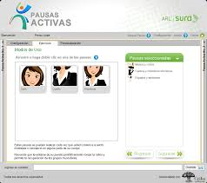

Ilustración 1 Interfaz de usuario de Pausas activas de la ARL Sura

### Futura Activa 4.0

(Positiva Compañía de Seguros, 2016) La ARL y compañía de seguros Positiva presento un programa de escritorio el cual puede ser usado por cualquier empresa o persona, enforcado en las personas que deben pasar mucho tiempo frente a un ordenador en poder romper su rutina por medio de notificaciones cada 45 minutos las cuales reproducirán una serie de videos que muestran ejercicios enfocados en que el usuario tenga una guía correcta de mejorar su estado fisco, prevenir problemas de salud por la vida sedentaria que produce el estar sentado todo el día frente al ordenador.

Al igual que con Pausas Activas de la ARL Sura, no existe documentación relacionada con los efectos en oficinas en donde se haya implementado este programa.

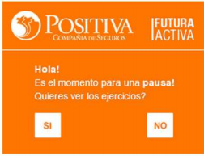

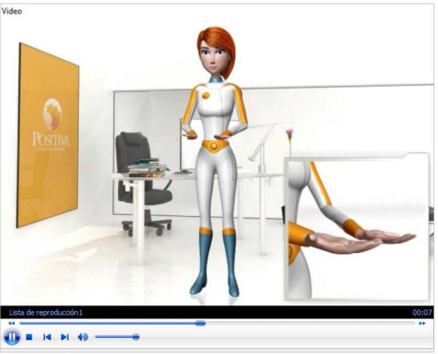

Ilustración 2 Interfaz de usuario de Futura Activa 4.0

### Pausapp

(softuS Colombia, 2019) Desarrollada por softuS Colombia, una empresa de desarrolladores con sede en la ciudad de Cali, Colombia, enfocada en el desarrollo de aplicaciones móviles y páginas web. Esta empresa creo una aplicación móvil compatible con sistemas operativos Android 4.1 o superiores, y en dispositivos iOS con su versión 9.0 o superiores, la cual le permite al usuario crear notificaciones o alertar, las cuales le notifiquen a él a un grupo de usuarios, por ejemplo, en una oficina, sobre un “Habito” el cual consta de un ejercicio que se realizara una hora y día o días específicos, y que estará enfocada en distintas partes del cuerpo.

La aplicación puede ser encontrada en las tiendas de aplicaciones de Android y iOS respectivamente, es de uso libre, pero no se conocen documentos de resultados sobre evidencia de su uso en alguna empresa u organización.

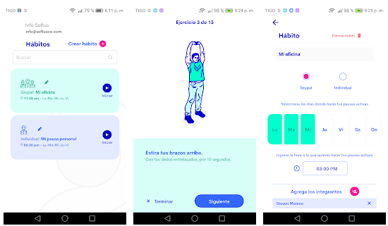

Ilustración 3 Interfaz de usuario de Pausapp

A continuación, se presentará una tabla en donde se evaluarán los cuatro trabajos expuestos anteriormente:

|  |  |  |  |  |
| --- | --- | --- | --- | --- |
| Aspecto / | Innovación | Respuesta por parte de los usuarios | Aplicabilidad en diferentes entornos | Interactividad |
| Nombre del Proyecto |
| Pausa activa como factor de cambio en actividad física en funcionarios públicos | El programa tiene como centro o espacio de aplicación la población a la que regularmente van dirigidos programas como este: oficinistas | Aunque los usuarios al principio demostraron interés por el desarrollo de pausas activas, al final del programa se reporta perdida de interés por la continuación de este. | El programa presenta el desarrollo de estudios de la población en donde fue aplicado, lo cual posibilita la futura aplicación a otros entornos. | No se evidencia ningún tipo de dinámica en el estudio, además, la perdida de interés da indicios de una carencia en la exigencia de algún mecanismos o elemento llamativo para los usuarios. |
| Pausas activas | La ARL Sura presento un programa de escritorio con la capacidad de poder ser instalador de forma masiva, lo cual presenta la posibilidad del uso masivo en las empresas. Solo que esta característica es común en programas dirigidos al sector empresarial, por lo cual no es un elemento que la haga innovadora. Sin embargo, se aplaude la capacidad que le brinda a sus usuarios de administrar los horarios de las pausas activas. | El principal problema con este programa es la falta de evidencia sobre la respuesta de los usuarios, esto dando a lugar a solo poder quedarse con una opinión propia, sin conocer si fue usado en alguna empresa y que beneficios le brindo a sus usuarios. | Ya que es un programa para ordenadores, y que solo se encuentra disponible solo para equipos con sistema operativo Windows (lo cual limita su rango de uso), se centra solo en personas que su profesión les demanda estar frente a un computador, no da miras de poder ser aplicada en otros espacios laborales diferentes. | El programa presenta una interfaz amigable al usuario, con la posibilidad de configuración de las pausas activas y videos en donde se explican os ejercicios, esto a la larga puede volverse en un factor que provoque perdida de interés por parte del usuario. |
| Futura Activa 4.0 | Este programa de escritorio comparte la característica de poder ser instalado de forma masiva en una red de computadores como lo hace Pausas Activas. Un problema con este programa, la cual la pone en desventaja con las demás es que no les permite a sus usuarios programar los horarios para sus pausas activas. | Al igual que Pausas activas, Futura Activa no presenta evidencias de su uso en alguna empresa o en algún programa de seguridad y salud en el trabajo, por lo cual no se puede afirmar ningún dato de beneficio a los usuarios. | Al ser un programa de ordenador, no permite el uso por parte de usuarios que no trabajan todo el día frente a una computadora. | Ente programa limita las acciones del usuario a solo responder a alertas que aparecen en su pantalla y al ser aceptadas reproducirán una serie de videos en donde se indica la forma correcta de realizar algunos ejercicios, es decir, el usuario no puede configurar el tipo de ejercicios que quiere realizar ni los horarios, ya que las alertas serán cada 45 minutos. A la larga el usuario no tendrá interés por realizar sus ejercicios. |
| Pausapp | softuS en su aplicación les da a sus usuarios la capacidad de tener en su celular la posibilidad de poder programar los momentos en la semana (ya que permite solo programar un tipo de pausa para un especifico horario). La idea de tener en tu dispositivo móvil (sea Android o iOS) el acceso a ejercicios que pueden realizar individual o en grupo presenta un concepto innovador | No existen evidencias de experiencia de usuarios de Pausapp, aparte de las reseñas que tiene la aplicación en las tiendas de aplicas, que, aunque buenas, son pocas y no se pueden tomar como pruebas validas en una investigación. | Al ser una aplicación móvil, esto le da la ventaja a usuarios que no cuenta con un computador en su trabajo, pero realizan todo el día alguna labor rutinaria. | La aplicación presenta una interfaz de usuario que es muy fluida, en la que se le permite al usuario configurar sus pausas activas, pero en ellas se realizaran los mismos ejercicios, por lo que se le genera al usuario un estado de rutina, por lo cual el usuario no encontrara ninguna novedad en la aplicación, aunque por medio de actualizaciones podrían mejorar la interacción del usuario. |

Tabla 3 Valoración de los trabajos seleccionados con relación alos aspectos definidos anteriormente

## Conclusión

El base al análisis realizado con relación a cada uno de los aspectos de los trabajaos, podemos encontrar que nuestro proyecto, una aplicación móvil con uso de la gamificación enfocada en las pausas activas y el uso de realidad aumentada para generarle a nuestros usuarios una mejor experiencia, la cual puede mantenerlos por mayor tiempo más cautivados por el contenido de la aplicación, brindando la capacidad de que cualquier persona que realice un trabajo que le genere una rutina pueda programar sus pausas activas, las zonas del cuerpo a las cuales quiere hacer enfoque, además de que los ejercicios estarán enfocados en la información que nos brinde el usuario al momento de su registro, en donde recogeremos datos sobre su actividad física, su fisionomía, enfermedades que sufra y datos de vital importancia para generar un perfil de cada usuario.

# PREGUNTA GENERADORA

¿De qué manera puede asegurarse una correcta implementación de las pausas activas, junto con su inspección y regulación por parte de las empresas colombianas?

# OBJETIVOS

## Objetivo general

## Desarrollar una aplicación que contribuya con la correcta implementación de las pausas activas de los trabajadores en las empresas colombianas por medio de la gamificación

## Objetivos específicos

* Establecer la integración a la infraestructura de los dispositivos y la funcionalidad en tiempo real de la aplicación
* Diseñar la experiencia de usuario y la interfaz de usuario de la aplicación móvil
* Implementar los diseños de la aplicación en un entorno de desarrollo nativo de Android
* Validar la corrección de errores funcionales, de uso con relación a los conceptos de salud y de rendimiento de la aplicación.

# LIMITACIONES

* La aplicación será implementada en los trabajadores de la parte administrativa de la Universidad de San Buenaventura, Bogotá.
* La aplicación no se encargará del análisis de los datos recogidos relacionados con las actividades de los usuarios.
* La aplicación requerirá acceso a funciones del teléfono, tales como cámara, GPS, giroscopio y acceso a internet, para su correcto funcionamiento.
* La aplicación no tendrá “In-app purchases” o compras dentro de la aplicación.
* La aplicación se encontrará en español.

# ALCANCES

* La aplicación contará con un registro de cada uno de los usuarios, en donde se incluirán datos de la empresa donde labora e información sobre la salud de cada empleado, necesaria para generar un perfil del usuario y de esta forma poder generar los ejercicios acordes al perfil de salud la persona.
* La aplicación solo trabajara en función de los datos de salud que proporcione el usuario.
* La aplicación le entregara a cada usuario resúmenes periódicos sobre su avance mediante notificaciones.
* La aplicación no tendrá pagos requeridos para su funcionamiento por parte de los empleados, solo se les cobrará a las empresas que quieran usarla con sus empleados.
* La aplicación solo estará disponible para dispositivos Android 6,0 (Marshmallow) o superiores, y será entregada mediante. APK, ni para dispositivos iOS.
* La aplicación solo estará disponible para las empresas y sus trabajadores.

# METODOLOGIA

1. Inicio: en esta fase se realizará todas las investigaciones y estudios necesarios para el desarrollo del proyecto.
   1. Estudio del contexto en donde se aplicación móvil.
   2. Estudio de las ventajas competitivas de la aplicación y la viabilidad de esta en el contexto de aplicación, el cual es el espacio laboral.
   3. Estudio de la integración y necesidades de infraestructura
   4. Estudio de los aportes a los usuarios por parte de la aplicación móvil.
   5. Estudio de los contenidos de las pausas activas en las empresas.
   6. Elección de las tecnologías para el desarrollo de la aplicación
   7. Documentación
2. Diseño de la aplicación: en esta fase se realizará el diseño general de la aplicación.
   1. Definición del tipo de aplicación (Nativa, Web o Híbrida).
   2. Definición de la plataforma de desarrollo (Android).
   3. Definición del lenguaje de programación a utilizar.
   4. Diseño de la experiencia de usuario.
   5. Diseño de las actividades del usuario.
   6. Diseño de la interfaz de usuario.
   7. Diseño de la aplicación.
   8. Documentación.
3. Desarrollo Backend.
   1. Creación de la base de datos
   2. Creación de los modelos de datos
   3. Creación de los repositorios
   4. Creación de los controladores
   5. Creación de servicios a consumir
4. Desarrollo Frontend
   1. Creación de interfaces de usuario para aplicación web
   2. Implementación de la experiencia de usuario
   3. Implementación de las actividades del usuario
   4. Integración de servicios
   5. Creación de interfaces de usuario para aplicación móvil
   6. Implementación de la experiencia de usuario
   7. Implementación de las actividades del usuario
   8. Integración de servicios
   9. Creación de juegos
   10. Implementación de juegos a la aplicación movil
   11. Documentación
5. Pruebas: en esta fase se realizarán las pruebas para la corrección de errores y mejoras en la experiencia de usuario.
   1. Prueba preliminar
   2. Depuración de la versión preliminar
   3. Prueba prototipo
   4. Depuración de la prueba prototipo
   5. Prueba Alfa
   6. Depuración de la versión Alfa
   7. Prueba Beta
   8. Depuración de la prueba beta
   9. Preparación de la versión candidata para el lanzamiento.
   10. Documentación
6. Distribución: en esta fase se realizará la entrega del producto final al cliente.
   1. Documentación
   2. Recopilación de la documentación en un Manual de uso

## CRONOGRAMA

A continuación, se presenta el cronograma del proyecto, el cual inicia desde la semana 11, en el cual veremos la cantidad de tiempo por semanas que se gastara en casa fase y actividad.

|  |  |  |  |  |  |  |  |
| --- | --- | --- | --- | --- | --- | --- | --- |
| Semana \ Fases | Inicio | Diseño | Desarrollo Backend | Desarrollo Frontend | Pruebas | Distribución | Documentación |
| S.11 |  |  |  |  |  |  |  |
| S.12 |  |  |  |  |  |  |  |
| S.13 |  |  |  |  |  |  |  |
| S.14 |  |  |  |  |  |  |  |
| S.15 |  |  |  |  |  |  |  |
| S.16 |  |  |  |  |  |  |  |
| S.17 |  |  |  |  |  |  |  |
| S.18 |  |  |  |  |  |  |  |
| S.19 |  |  |  |  |  |  |  |
| S.20 |  |  |  |  |  |  |  |
| S.21 |  |  |  |  |  |  |  |
| S.22 |  |  |  |  |  |  |  |
| S.23 |  |  |  |  |  |  |  |
| S.24 |  |  |  |  |  |  |  |
| S.25 |  |  |  |  |  |  |  |
| S.26 |  |  |  |  |  |  |  |
| S.27 |  |  |  |  |  |  |  |
| S.28 |  |  |  |  |  |  |  |
| S.29 |  |  |  |  |  |  |  |
| S.30 |  |  |  |  |  |  |  |
| S.31 |  |  |  |  |  |  |  |
| S.32 |  |  |  |  |  |  |  |
| S.33 |  |  |  |  |  |  |  |
| S. 34 |  |  |  |  |  |  |  |
| S. 35 |  |  |  |  |  |  |  |
| S. 36 |  |  |  |  |  |  |  |
| S. 37 |  |  |  |  |  |  |  |
| S. 38 |  |  |  |  |  |  |  |
| S. 39 |  |  |  |  |  |  |  |
| S. 40 |  |  |  |  |  |  |  |
| S. 41 |  |  |  |  |  |  |  |
| S. 42 |  |  |  |  |  |  |  |
| S. 43 |  |  |  |  |  |  |  |
| S. 44 |  |  |  |  |  |  |  |

## DESARROLLO

En esta sesión se adjuntará material relevante con relación al desarrollo del proyecto.

### Arquitectura del proyecto

Con este Diagrama podemos expresar las tecnologías, componentes requeridos y la forma en que estos se van a comunicar.

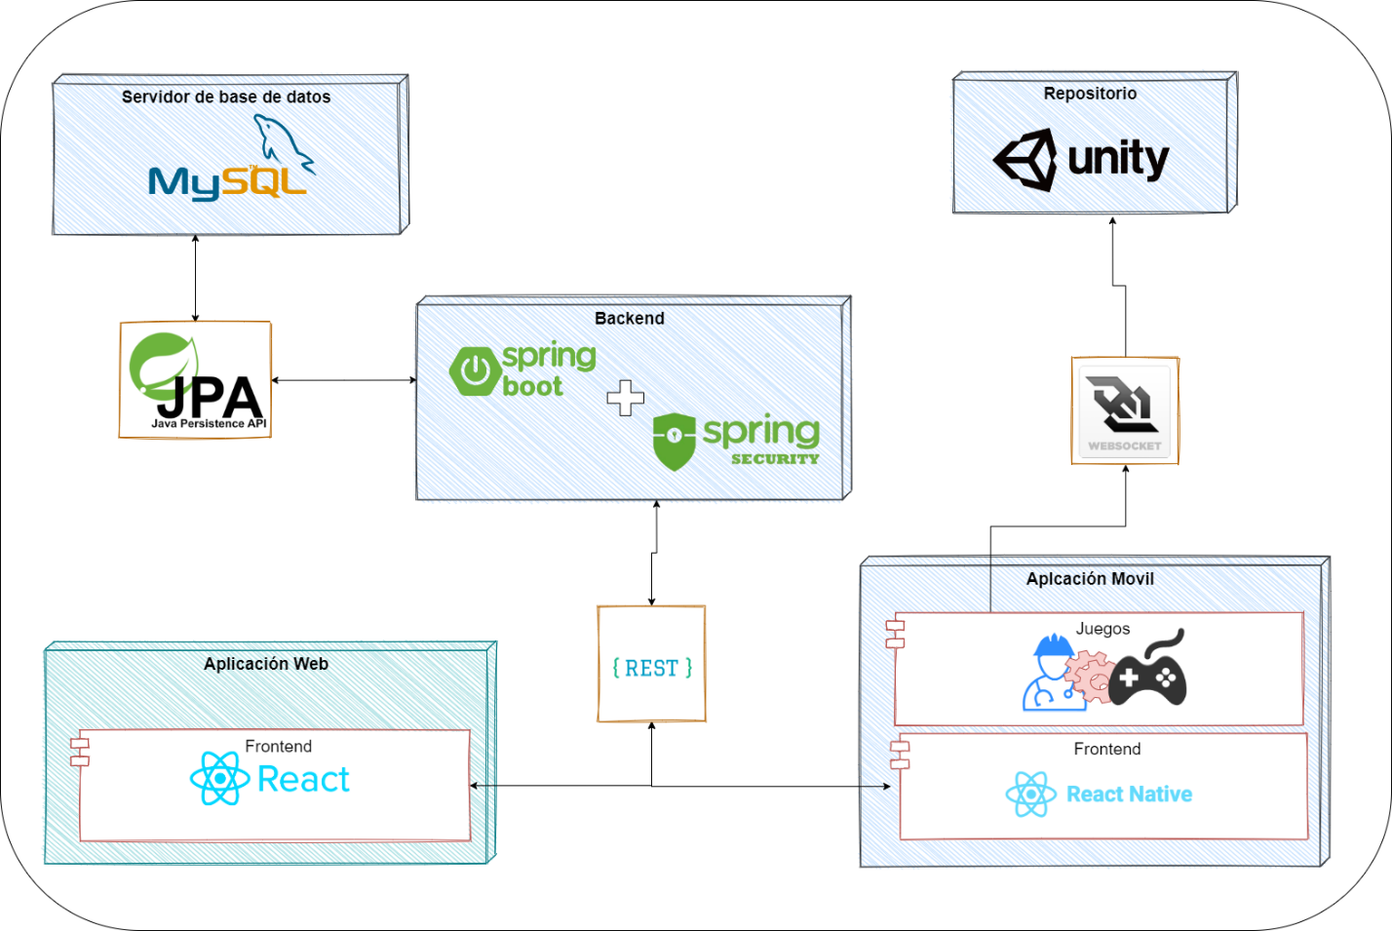

Encontramos los siguientes elementos:

* Un servidor de base de datos MySQL en el cual se encontrará la base de datos.
* Un repositorio que trabajara con Unity para los videojuegos en los cuales los empleados encontraran actividades para pausas activas.
* Un backend realizo por medo de Spring Boot, el cual posibilita la creación de proyectos en lenguaje java para la web, de modo tal que se puedan usar desde cual dispositivo con acceso a internet, además de brindarle seguridad por medio de Spring Security.
* El frontend destinada para uso en la aplicación móvil se realizará por medio de React Native, posibilitando el consumo del backend por medio de servicios HTTP REST, y poder obtener acceso a los juegos dentro del repositorio por medio de Web Socket.
* El frontend destinado para su uso en la aplicación web se realizará por medio de   
  React, posibilitando el acceso al backend por medio de servicios HTTP REST que permitan acceso a la información.

### Diagrama de Despliegue

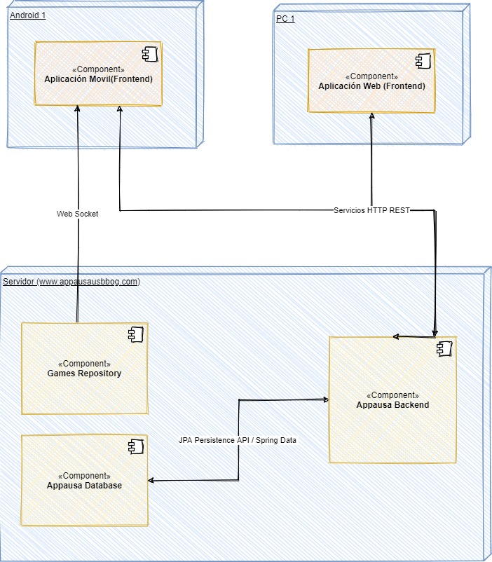

### Modelo Entidad Relación

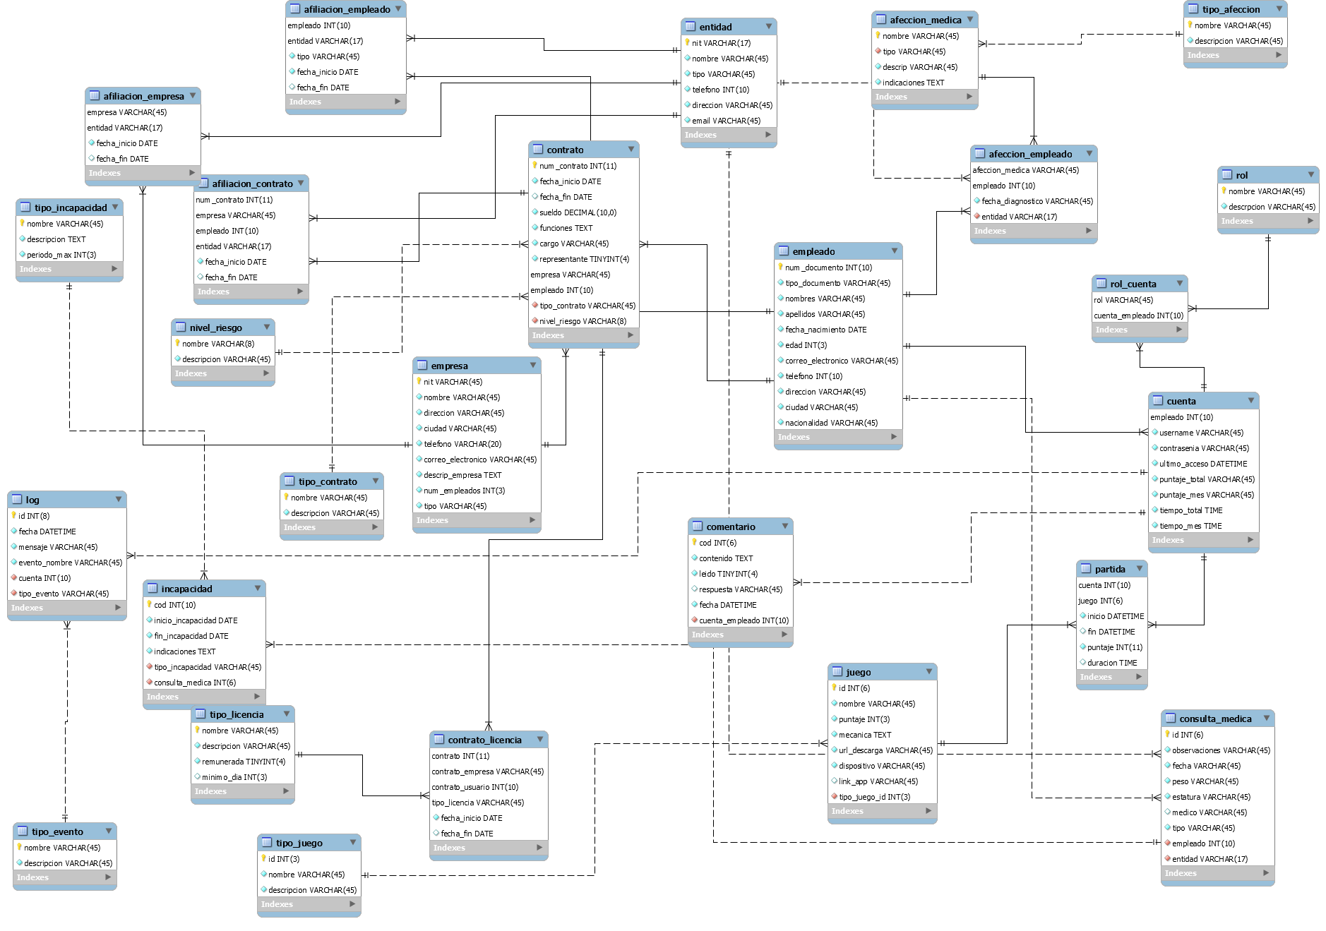

### Diagrama de Módulos

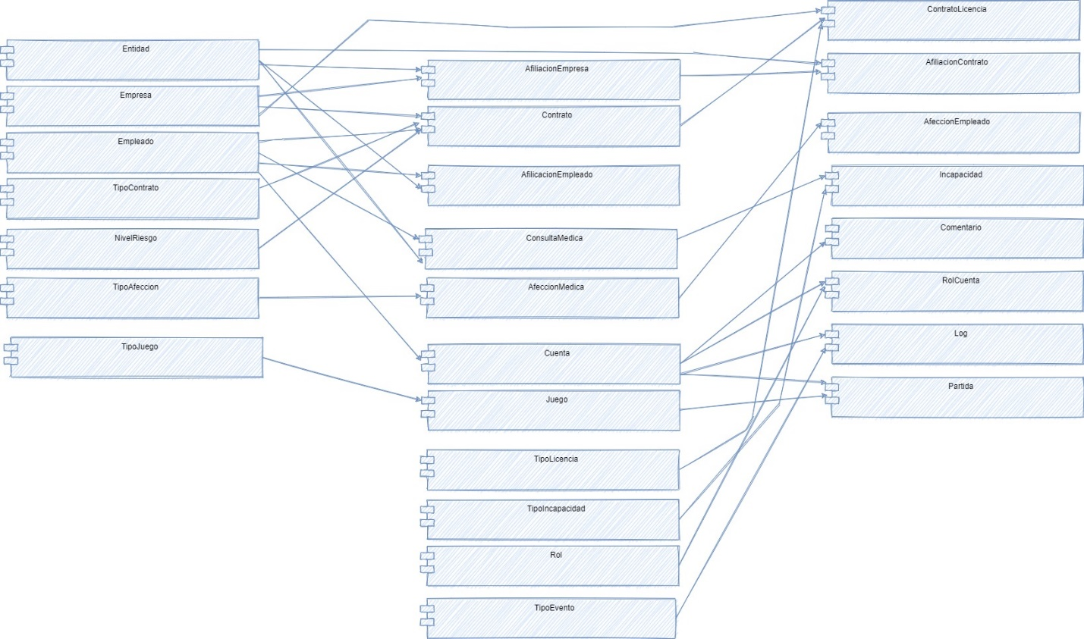

# Bibliografía

Acens. (2014). *Bases de datos NoSQL. Qué son y tipos que nos podemos encontrar*.

Aliaga Ibarra, A., & Miani Flores, M. A. (2008). *PostgreSQL*.

Ambit. (2019, May 20). *La estrategia de seguridad en las bases de datos*. La Estrategia de Seguridad En Las Bases de Datos. https://www.ambit-bst.com/blog/la-estrategia-de-seguridad-en-las-bases-de-datos

Arboleda Perdómo, E. J., & Banco de la República, C. (2017). *Los ministerios y el consejo de ministros | La Red Cultural del Banco de la República*. Los Ministerios y El Consejo de Ministros. https://www.banrepcultural.org/biblioteca-virtual/credencial-historia/numero-145/los-ministerios-y-el-consejo-de-ministros

ARL Sura. (2015a, May 10). *ARL SURA - Riesgos Laborales - ARL - ARL SURA - Riesgos Laborales - ARL*. Pausas Activas - Software. https://www.arlsura.com/index.php/component/content/article?id=526:pausas-activas

ARL Sura. (2015b, May 16). *ARL SURA - Riesgos Laborales - ARL - Documentos - Pausas Activas*. Pausas Activas - Documentación. https://www.arlsura.com/index.php/documentos/category/8-pausas-activas

Baquero, J. M. (2016, December 13). *Bases de Datos No Relacionales (NoSQL): cuándo, cómo y para qué usarlas | Silicon*. Bases de Datos No Relacionales (NoSQL). https://www.silicon.es/bases-datos-no-relacionales-nosql-cuando-usarlas-2324948

Borras, O. (2015). *Fundamentos de gamificación*. https://www.researchgate.net/publication/280305526_Fundamentos_de_gamificacion

Coneo Rincon, M. (2019, August 28). Conozca qué es una ARL, cuales con sus funciones y que ley las regula en Colombia. *La República*. https://www.larepublica.co/especiales/especial-salud-agosto-2019/conozca-que-es-una-arl-cuales-con-sus-funciones-y-que-ley-las-regula-en-colombia-2901676

Conexion Esan. (2018, January 19). *La salud ocupacional y su importancia para las empresas | Salud | Apuntes empresariales | ESAN*. Conexion Esan - La Salud Ocupacional y Su Importancia Para Las Empresas. https://www.esan.edu.pe/apuntes-empresariales/2018/01/la-salud-ocupacional-y-su-importancia-para-las-empresas/

LEY 27 DE 1946, Pub. L. No. 27, LEY 27 DE 1966 (1946). http://www.suin-juriscol.gov.co/viewDocument.asp?ruta=Leyes/1583161

Daza Zapata, K. (2013, April 10). *Ejercicios recomendados para tus pausas activas*. Ejercicios Recomendados Para Tus Pausas Activas. https://blog.segurossura.com.co/articulo/salud/ejercicios-recomendados-pausas

Del Carmen Gastañaga, M. (2012). SALUD OCUPACIONAL: HISTORIA Y RETOS DEL FUTURO OCCUPATIONAL HEALTH: HISTORY AND FUTURE CHALLENGES. In *Rev Peru Med Exp Salud Publica* (Vol. 29, Issue 2).

Del Prado, J. (2019). *El trabajo y la salud a lo largo de la historia*. IMF Business School. https://blogs.imf-formacion.com/blog/prevencion-riesgos-laborales/actualidad-laboral/el-trabajo-y-la-salud-a-lo-largo-de-la-historia/

Domínguez Chávez, J. (2015). *Principios Básicos de Seguridad en Bases de Datos*. https://www.researchgate.net/publication/279983428_Principios_Basicos_de_Seguridad_en_Bases_de_Datos

González, V. (2017, August 19). *El ciclo de vida de una aplicación de Android*. Androidsis. https://www.androidsis.com/el-ciclo-de-vida-de-una-aplicacion-de-android/

GRUPO DE GESTIÓN HUMANA. (2016). *SISTEMA DE GESTIÓN DE LA SEGURIDAD Y LA SALUD EN EL TRABAJO*. https://www.funcionpublica.gov.co/documents/418537/1927198/2016-0316_Plan_sg_sst+LMRC.pdf/d919f8d2-0a05-499e-8e44-505871b128c9

ISOTools Excellence. (2016). *Estructura del Sistema de Gestión de Seguridad y Salud en el Trabajo según Decreto 1072*. Estructura Del Sistema de Gestión de Seguridad y Salud En El Trabajo Según Decreto 1072. https://www.isotools.com.co/estructura-del-sistema-de-gestion-de-seguridad-y-salud-en-el-trabajo-segun-decreto-1072/

Jara, A. (2015). Gamificación: Fundamentos y Aplicaciones. In A. Jara (Ed.), *Gamificación*  (1st ed., Vol. 1). Editorial UOC. https://kupdf.net/download/gamificacion-fundamentos-y-aplicaciones_5bdd78cbe2b6f5f92ac8418b_pdf

Jobe, W. (2013). Native Apps Vs. Mobile Web Apps | Jobe | International Journal of Interactive Mobile Technologies (iJIM). *International Journal of Interactive Mobile Technoloies*, *7*(4), 2–7. https://onlinejour.journals.publicknowledgeproject.org/index.php/i-jim/article/view/3226/2840

Law, E., Roto, V., Vermeeren, A. P. O. S., Kort, J., & Hassenzahl, M. (2008). Towards a shared definition of user experience. *Conference on Human Factors in Computing Systems - Proceedings*, 2395–2398. https://doi.org/10.1145/1358628.1358693

Layana Venenciano, E. (2013). Derecho del trabajo y derechos fundamentales: Ciudadanía en la empresa. *Revista de Ciencias Sociales*, *63*, 5–10. https://doi.org/10.22370/rcs.2013.63.167

Mantilla Toloza, S. C., & Gómez-Conesa, A. (2007). El Cuestionario Internacional de Actividad Física. Un instrumento adecuado en el seguimiento de la actividad física poblacional. In *Revista Iberoamericana de Fisioterapia y Kinesiologia* (Vol. 10, Issue 1, pp. 48–52). Ediciones Doyma, S.L. https://doi.org/10.1016/S1138-6045(07)73665-1

Manzo, M. (2018, May 16). *SQL vs NoSQL; Ventajas y Desventajas - Medium*. SQL vs NoSQL; Ventajas y Desventajas. https://medium.com/@marlonmanzo/sql-vs-nosql-ventajas-y-desventajas-849ccc9db3d4

Martínez, P. (2018, May 15). *Wireframes: qué son y qué herramientas existen*. Woko. https://woko.agency/blog/wireframes-que-son/

Martínez, X. D., Mardones Hernández, M. A., Bastias, C. M., Carreño, A. R., & Retama, M. C. (2011). Pausa activa como factor de cambio en actividad física en funcionarios públicos. *Revista Cubana de Salud Pública*, *37*(3), 306–313. http://recursosdigitales.usb.edu.co:2063/login.aspx?direct=true&db=a9h&AN=79557727&lang=es&site=ehost-live

Menéndez, R., & Asensio, B. (2000). *Servidores de bases de datos.* https://www.um.es/docencia/barzana/DIVULGACION/INFORMATICA/sgbd.html

Merton, R. (2010). La ciencia como institución. *Revista de Estudios Sociales*, *37*, 5–10. http://www.scielo.org.co/pdf/res/n37/n37a08.pdf

Microsoft. (2016, November 22). *Ciclo de vida de desarrollo de software móvil - Xamarin | Microsoft Docs*. Ciclo de Vida de Desarrollo de Software Móvil. https://docs.microsoft.com/es-es/xamarin/cross-platform/get-started/introduction-to-mobile-sdlc

Ministerio de la Protección Social. (2008, July 21). *Deberes laborales del trabajador. – Accounter*. Deberes Laborales Del Trabajador. https://www.accounter.co/normatividad/conceptos/deberes-laborales-del-trabajador.html

Ministerio de Salud y Protección Social. (2016, May 6). *Decreto 780 de 2016*. Decreto 780 de 2016. https://www.leyex.info/leyes/Decreto780de2016.htm

Ministerio del Trabajo. (1986, June 6). *RESOLUCIÓN NUMERO 2013*. RESOLUCIÓN NUMERO 2013 DE 1986. http://copaso.upbbga.edu.co/legislacion/Resolucion 2013 de 1986 Organizacion y Funcionamiento de Comites de higiene y SI.pdf

Ministerio del Trabajo. (2015, May 26). *Decreto Número 1072 del 2015*. Decreto Número 1072 Del 2015. http://www.mintrabajo.gov.co/documents/20147/0/DUR+Sector+Trabajo+Actualizado+a+15+de+abril++de+2016.pdf/a32b1dcf-7a4e-8a37-ac16-c121928719c8

Ministerio del Trabajo. (2017). *Resolución Número 1111 de 2017*. https://94f4cb3b-d01d-47a3-bf08-3f422dcfda3f.filesusr.com/ugd/4d7232_5a4d38769ee3490baf4911ef925e6527.pdf

Ministerio del Trabajo. (2019, February 13). *Resolución 0312 de 2019 (texto actualizado) - SafetYA®*. RESOLUCIÓN 0312 DE 2019. https://safetya.co/resolucion-0312-de-2019/

Ministerio Nacional de Salud. (2015, June). *ABECÉ PAUSAS ACTIVAS*. ABECÉ PAUSAS ACTIVAS. https://www.minsalud.gov.co/sites/rid/Lists/BibliotecaDigital/RIDE/VS/PP/ENT/abece-pausas-activas.pdf

Ministerio Nacional de Salud. (2020, April 16). *Régimen Subsidiado*. Régimen Subsidiado. https://www.minsalud.gov.co/salud/Paginas/RégimenSubsidiado.aspx

DECRETO 1678 DE 1997, Pub. L. No. 1678, DECRETO 1678 DE 1997 (1997). http://www.suin-juriscol.gov.co/viewDocument.asp?id=1864874

MINISTERIO NACIONAL DE SALUD, & REPÚBLICA DE COLOMBIA. (1999). *DECRETO 1152 DE 1999*.

Ministerio Nacional de Trabajo. (2015, March 15). *Sistema de Gestión de Seguridad y Salud en el Trabajo - Ministerio del trabajo*. Sistema de Gestión de La Seguridad y Salud En El Trabajo. http://www.mintrabajo.gov.co/relaciones-laborales/riesgos-laborales/sistema-de-gestion-de-seguridad-y-salud-en-el-trabajo

Ministerio Nacional de Trabajo. (2016, May 17). *Glosario Laboral - Ministerio del trabajo*. Glosario Laboral - Empleador. https://www.mintrabajo.gov.co/atencion-al-ciudadano/glosario

DECRETO 1295 1994, Pub. L. No. 1295, DECRETO 1295 DE 1994 1 (1994). http://www.secretariasenado.gov.co/senado/basedoc/decreto_1295_1994.html

Montegro, D. C. (2020, January). *Las pausas activas ayudan a prevenir graves enfermedades*. Cuidados Generales. https://www.hospitalinfantildesanjose.org.co/cuidados-generales/las-pausas-activas-ayudan-a-prevenir-graves-enfermedades

Organización Mundial de la Salud. (2017, November 30). *Protección de la salud de los trabajadores*. Protección de La Salud de Los Trabajadores. https://www.who.int/es/news-room/fact-sheets/detail/protecting-workers’-health

Pérez Valdés, D. (2007, October 26). *¿Qué son las bases de datos?* ¿Qué Son Las Bases de Datos? - Maestros de La Web. http://www.maestrosdelweb.com/que-son-las-bases-de-datos/

Portal Colombiano de Trámites, C. y N. (2019, October 5). *Ministerio del Trabajo de la República de Colombia -Govco*. Ministerio Del Trabajo de La República de Colombia. https://govco.co/empleo/ministerio-del-trabajo-de-colombia/

Positiva Compañía de Seguros. (2016, September 14). *Sotfware Pausas Activas - Positiva Comunica*. Futura Activa 4.0. https://www.positivacomunica.com/download-view/sotfware-pausas-activas/

Rendon, Y. A. (2019, May 28). *Bases de datos relacionales vs. no relacionales*. Academiapragma. https://www.pragma.com.co/academia/lecciones/bases-de-datos-relacionales-vs.-no-relacionales

Republica de colombia. (2012, July 11). *LEY 1562 DE 2012*. Ley 1568 Del 2012. http://www.suin-juriscol.gov.co/viewDocument.asp?ruta=Leyes/1683411

República de Colombia. (2009, October 14). *LEY 1355 DE 2009*. Diario Oficial. https://docs.colombia.justia.com/nacionales/leyes/ley-1355-de-2009.pdf

SafetYA. (2017, February 15). *Programas del SG-SST: Su definición y estructura - SafetYA®*. Programas Del SG-SST: Su Definición y Estructura. https://safetya.co/programas-del-sg-sst-estructura/#Estructurade_un_programa_del_SG-SST

SafetYA. (2019, June 13). *Comité paritario en seguridad y salud en el trabajo - preguntas*. Preguntas Frecuentes Sobre El Comité Paritario En Seguridad y Salud En El Trabajo. https://safetya.co/comite-paritario-en-seguridad-y-salud-en-el-trabajo/

Santamaría, J., & Hernández, J. (2000). *SQL SERVER VS MySQL*. https://www.acens.com/wp-content/images/2014/02/bbdd-nosql-wp-acens.pdf

Santos, R. A., Licea, V. R., & Block, A. E. (2013). Broadband wireless access networks for 4G: Theory, application, and experimentation. In *Broadband Wireless Access Networks for 4G: Theory, Application, and Experimentation* (Vol. 7, Issue 4). IGI Global. https://doi.org/10.4018/978-1-4666-4888-3

Senati. (2005). *Redes y Conectividad* (PNi (ed.); 1st ed., Vol. 1). SENATI. https://cld.bz/bookdata/hb0AHT/basic-html/page-1.html

softuS Colombia. (2019). *Pausapp | Pausas Activas*. Pausapp. https://pausapp.softusco.com/

Vegas, J. (1998). *ORACLE: Arquitectura*. https://www.infor.uva.es/~jvegas/cursos/bd/orarq/orarq.html

# TABLAS

Tabla 1 Clasificación por puntuación de las empresas dado al cumplimiento de lo reglamentado en la resolución 0312 del 2019 11

Tabla 2 Lista de puntuación para cada uno de los requerimientos mínimos declarados en la resolución 0312 del 2019 13

Tabla 3 Valoración de los trabajos seleccionados con relación alos aspectos definidos anteriormente 40

# ILUSTRACIONES

Ilustración 1 Interfaz de usuario de Pausas activas de la ARL Sura 35

Ilustración 2 Interfaz de usuario de Futura Activa 4.0 36

Ilustración 3 Interfaz de usuario de Pausapp 37